Resolución del Pleno del Instituto de Transparencia, Acceso a la Información Pública y Protección de Datos Personales del Estado de México y Municipios, con domicilio en Metepec, Estado de México; de dieciocho (18) de mayo de dos mil veintidós.

VISTOS los expedientes electrónicos formados con motivo de los recursos de revisión 00253/INFOEM/IP/RR/2022, 00265/INFOEM/IP/RR/2022, 00267/INFOEM/IP/RR/2022, 00268/INFOEM/IP/RR/2022, 00274/INFOEM/IP/RR/2022, 00279/INFOEM/IP/RR/2022 y 00282/INFOEM/IP/RR/2022 interpuestos por una o un usuario del Sistema de Acceso a la Información Mexiquense (SAIMEX), quien no señaló ningún nombre, seudónimo o carácter para identificarse, por lo que en adelante se le reconocerá como el RECURRENTE; en contra de las respuestas de la Comisión de Conciliación y Arbitraje Médico del Estado de México, en lo sucesivo, el SUJETO OBLIGADO, se procede a dictar la presente resolución, con base en los siguientes:

ANTECEDENTES

- El trece (13) de diciembre de dos mil veintiuno, el particular presentó a través del SAIMEX, las solicitudes de información pública registradas con los números 00275/CAMEM/IP/2022, 00292/CAMEM/IP/2022, 00299/CAMEM/IP/2022, 00300/CAMEM/IP/2022, 00308/CAMEM/IP/2022, 00317/CAMEM/IP/2022 y 00321/CAMEM/IP/2022, mediante las cuales requirió lo siguiente:

Solicitud de información 00275/CAMEM/IP/2022:
“La Licitación Pública Nacional Presencial número LPNP-014-2019, y costos para el organismo.” (Sic).

Solicitud de información 00292/CAMEM/IP/2022:
“Las facturas de los bienes adquiridos durante 2021 y los contrarecibos de entrega o comprobante de recepción de tales bienes o servicios. En formato PDF o JPG y en versión pública.” (Sic).

Solicitud de información 00299/CAMEM/IP/2022:
“Solicito: El listado de equipo informático actual. El Dictamen Técnico en el cual se basaron para la adquisición y/o renta del equipo actual. El monto económico del costo de la adquisición/renta de equipo informático. La fuente de financiamiento del equipo informático. El contrato con los términos y alcances de la adquisición y/o renta.” (Sic).

Solicitud de información 00300/CAMEM/IP/2022:
“Listado de todos los proveedores que han otorgado bienes y servicios al organismo, las facturas que amparan esas adquisiciones y los contratos respectivos del 2o semestre del 2021.” (Sic).

Solicitud de información 00308/CAMEM/IP/2022:
“¿Cuál es el programa de acción específico al que contribuye la dependencia con el Plan de Desarrollo Estatal, hacer compras ficticias?” (Sic).

Solicitud de información 00317/CAMEM/IP/2022:
“Entradas, salidas, consumos de artículos de oficina, limpieza y consumibles de computo a las unidades administrativas de la Comisión de los meses de octubre y noviembre del 2021.” (Sic).

Solicitud de información 00321/CAMEM/IP/2022:
“Solicito información sobre la cantidad de dinero que se ha gastado en la adquisición de gel antibacterial, protectores faciales y cubrebocas en 2020 y 2021 y los comprobantes de adquisición (facturas) y de entrega del material al personal.” (Sic).

- Se hace constar que la entonces SOLICITANTE señaló como modalidad de entrega de la información, para todas las solicitudes: A través del SAIMEX.

- El diecisiete (17) de enero de dos mil veintidós, el SUJETO OBLIGADO dio respuesta a las solicitudes de información en los siguientes términos:

Respuesta a la solicitud de información 00275/CAMEM/IP/2022:
“En atención a la Solicitud de Información con folio 00275/CAMEM/IP/2021, mediante la cual se requiere a la letra “La licitaciones Públicas Nacional Presencial número LPNP-014-2019.”, me permito hacer de su conocimiento que la Comisión de Conciliación y Arbitraje Médico del Estado de México, no cuenta con documentación soporte de dicha Licitación, ya que dicha contratación fue llevada a cabo por parte del Gobierno del Estado de México a través de la Dirección General de Recursos Materiales, por tal motivo dicha documentación se encuentra resguardada por dicha Dependencia” (Sic.)

Respuesta a la solicitud de información 00292/CAMEM/IP/2022:
“En atención a la solicitud No. 00292/CAMEM/IP/2021, en la cual solicita Las facturas de los bienes adquiridos durante 2021 y los contrarecibos de entrega o comprobante de recepción de tales bienes o servicios, se adiciona el link https://salud.edomex.gob.mx/ccamem/documentos/finacieros_presupuestales/LDF/2021/3/edo_analitico_egresosdetallado_clas_objgasto_ldf_3er_21.pdf; así mismo y en base al artículo 12 segundo párrafo de la Ley de Transparencia y Acceso a la Información Pública del Estado de México y Municipios que señala “Los sujetos obligados solo proporcionaran la información pública que se les requiera y obre en sus archivos y en el estado en que ésta se encuentre. La obligación de proporcionar información no comprende el procesamiento de la misma, ni el presentarla conforme al interés del solicitante, no estarán obligados a generarla, resumirla, efectuar cálculos o practicar investigaciones”; así como al artículo 24 último párrafo de la misma Ley “Los sujetos obligados solo proporcionarán la información pública que generen, administren o posean en el ejercicio de sus atribuciones”.” (Sic.)

Respuesta a la solicitud de información 00299/CAMEM/IP/2022:
“En atención a la solicitud de información con folio 00299/CAMEM/IP/2021, al respecto le comunico que la información solicitada se encuentra disponible para su consulta en las instalaciones de la Comisión de Conciliación y Arbitraje Médico del Estado de México, ubicadas en calle de Juan Aldama No. 215, Colonia Centro, Toluca de Lerdo, Estado de México, C.P. 50000, en la Unidad de Apoyo Administrativo, debiéndose presentar con el titular de la Unidad de Apoyo Administrativo; lo anterior, con fundamento en la Ley de Transparencia y Acceso a la Información Pública del Estado de México y Municipios que establece lo siguiente: Artículo 12.- “… Los sujetos obligados sólo proporcionarán la información pública que se les requiera y que obre en sus archivos y en el estado en que ésta se encuentre. La obligación de proporcionar información no comprende el procesamiento de la misma, ni el presentarla conforme al interés del solicitante; no estarán obligados a generarla, resumirla, efectuar cálculos o practicar investigaciones” Artículo 24.- “… Los sujetos obligados solo proporcionarán la información pública que generen, administren o posean en el ejercicio de sus atribuciones.”” (Sic.)

Respuesta a la solicitud de información 00300/CAMEM/IP/2022:
“En atención a la Solicitud de Información con folio 00300/CAMEM/IP/2021, mediante la cual se requiere a la letra “Listado de todos los proveedores que han otorgado bienes y servicios al organismo, las facturas que amparan esas adquisiciones y los contratos respectivos del 2° semestre del 2021”, se informa que, derivado del volumen de la información solicitada, los archivos se encuentran disponibles para su consulta en las instalaciones de la Comisión de Conciliación y Arbitraje Médico del Estado de México, ubicadas en la calle de Juan Aldama No. 215, Colonia Centro, Toluca de Lerdo, Estado de México, C.P. 50000, en la Unidad de Apoyo Administrativo, debiéndose presentar con el titular de la Unidad de Apoyo Administrativo; lo anterior, con fundamento en la Ley de Transparencia y Acceso a la Información Pública del Estado de México y Municipios que establece lo siguiente: Lo anterior, con fundamento en los Artículos 12 y 24 en ambos últimos párrafos, de la Ley de Transparencia y Acceso a la Información Pública del Estado de México y Municipios, y que a la letra dicen: Artículo 12.- “… Los sujetos obligados sólo proporcionarán la información pública que se les requiera y que obre en sus archivos y en el estado en que ésta se encuentre. La obligación de proporcionar información no comprende el procesamiento de la misma, ni el presentarla conforme al interés del solicitante; no estarán obligados a generarla, resumirla, efectuar cálculos o practicar investigaciones” Artículo 24.- “… Los sujetos obligados solo proporcionarán la información pública que generen, administren o posean en el ejercicio de sus atribuciones.”.” (Sic.)

Respuesta a la solicitud de información 00308/CAMEM/IP/2022:
“En atención a la Solicitud de Información con folio 00308/CAMEM/IP/2021, mediante la cual se requiere a la letra “¿Cuál es el programa de acción especifico al que constituye la dependencia con el Plan de Desarrollo Estatal, hacer compras ficticias?”, me permito solicitar sea más específico” (Sic.)

Respuesta a la solicitud de información 00317/CAMEM/IP/2022:
“En atención a la Solicitud de Información con folio 00317/CAMEM/IP/2021, mediante la cual se requiere a la letra “Entradas, salidas, consumos de artículos de oficina, limpieza y consumibles de computo a las unidades administrativas de la Comisión de los meses de octubre y noviembre del 2021”, se informa que, derivado del volumen de la información solicitada, los archivos se encuentran disponibles para su consulta en las instalaciones de la Comisión de Conciliación y Arbitraje Médico del Estado de México, ubicadas en la calle de Juan Aldama No. 215, Colonia Centro, Toluca de Lerdo, Estado de México, C.P. 50000, en la Unidad de Apoyo Administrativo, debiéndose presentar con el titular de la Unidad de Apoyo Administrativo; lo anterior, con fundamento en la Ley de Transparencia y Acceso a la Información Pública del Estado de México y Municipios que establece lo siguiente: Lo anterior, con fundamento en los Artículos 12 y 24 en ambos últimos párrafos, de la Ley de Transparencia y Acceso a la Información Pública del Estado de México y Municipios, y que a la letra dicen: Artículo 12.- “… Los sujetos obligados sólo proporcionarán la información pública que se les requiera y que obre en sus archivos y en el estado en que ésta se encuentre. La obligación de proporcionar información no comprende el procesamiento de la misma, ni el presentarla conforme al interés del solicitante; no estarán obligados a generarla, resumirla, efectuar cálculos o practicar investigaciones” Artículo 24.- “… Los sujetos obligados solo proporcionarán la información pública que generen, administren o posean en el ejercicio de sus atribuciones.”.” (Sic.)

Respuesta a la solicitud de información 00321/CAMEM/IP/2022:
“En atención a la Solicitud de Información con folio 00321/CAMEM/IP/2021, mediante la cual se requiere a la letra “Solicito información sobre la cantidad de dinero que se ha gastado en la adquisición de gel antibacterial, protectores faciales y cubrebocas en 2020 y 2021 y los comprobantes de adquisición (facturas) y de entrega del material al personal”, se informa que, derivado del volumen de la información solicitada, los archivos se encuentran disponibles para su consulta en las instalaciones de la Comisión de Conciliación y Arbitraje Médico del Estado de México, ubicadas en la calle de Juan Aldama No. 215, Colonia Centro, Toluca de Lerdo, Estado de México, C.P. 50000, en la Unidad de Apoyo Administrativo, debiéndose presentar con el titular de la Unidad de Apoyo Administrativo; lo anterior, con fundamento en la Ley de Transparencia y Acceso a la Información Pública del Estado de México y Municipios que establece lo siguiente: Lo anterior, con fundamento en los Artículos 12 y 24 en ambos últimos párrafos, de la Ley de Transparencia y Acceso a la Información Pública del Estado de México y Municipios, y que a la letra dicen: Artículo 12.- “… Los sujetos obligados sólo proporcionarán la información pública que se les requiera y que obre en sus archivos y en el estado en que ésta se encuentre. La obligación de proporcionar información no comprende el procesamiento de la misma, ni el presentarla conforme al interés del solicitante; no estarán obligados a generarla, resumirla, efectuar cálculos o practicar investigaciones” Artículo 24.- “… Los sujetos obligados solo proporcionarán la información pública que generen, administren o posean en el ejercicio de sus atribuciones.”.” (Sic.)

- Derivado de las respuestas emitidas por el SUJETO OBLIGADO, el veinticuatro (24) de enero de dos mil veintidós, el particular interpuso los recursos de revisión 00253/INFOEM/IP/RR/2022, 00265/INFOEM/IP/RR/2022, 00267/INFOEM/IP/RR/2022, 00268/INFOEM/IP/RR/2022, 00274/INFOEM/IP/RR/2022, 00279/INFOEM/IP/RR/2022 y 00282/INFOEM/IP/RR/2022; impugnaciones en las que refirió lo siguiente:

Recurso de revisión 00253/INFOEM/IP/RR/2022:
Acto impugnado: “No entrega la información requerida, si bein la Licitación Pública Nacional Presencial número LPNP-014-2019 se encuentra en resguardo de otra Dependencia y no especifica cuál, sí deben tener los costos para el organismo.” (Sic)
Razones o motivos de la inconformidad: “No entregó la información solicitada, argumentan que la Licitación está en otra instancia pero no precisan cuál y no señalan los costos para el organismo que sí deben conocer. Por favor que sean bien.” (Sic)

Recurso de revisión 00265/INFOEM/IP/RR/2022:
Acto impugnado: “No entrega la información solicitada.” (Sic)
Razones o motivos de la inconformidad: “Dan una liga que nada tiene que ver con lo pedido, yo exijo via SAIMEX porque es mi derecho.”

Recurso de revisión 00267/INFOEM/IP/RR/2022:
Acto impugnado: “No entrega la información.” (Sic)
Razones o motivos de la inconformidad: “El responsable de Transparencia señala que se deberá acudir al Organismo por la información, pero la exijo via SAIMEX porque es mi derecho.” (Sic)

Recurso de revisión 00268/INFOEM/IP/RR/2022:
Acto impugnado: “No entrega la información.” (Sic)
Razones o motivos de la inconformidad: “El responsable de Transparencia señala que se deberá acudir al Organismo por la información, pero la exijo via SAIMEX porque es mi derecho.” (Sic)

Recurso de revisión 00274/INFOEM/IP/RR/2022:
Acto impugnado: “No entrega la información solicitada.” (Sic)
Razones o motivos de la inconformidad: “No entrega la información, estos tipos son o se hacen?” (Sic)

Recurso de revisión 00279/INFOEM/IP/RR/2022:
Acto impugnado: “no entrega información” (Sic)
Razones o motivos de la inconformidad: “El responsable de Transparencia señala que se deberá acudir al Organismo por la información, pero la exijo via SAIMEX porque es mi derecho y por eso se les paga, qué no, si no pueden con el cargo entonces renuncien. No les cuesta nada hacer su trabajo como se los manda la Ley.” (Sic)

Recurso de revisión 00282/INFOEM/IP/RR/2022:
Acto impugnado: “No entrega información.” (Sic)
Razones o motivos de la inconformidad: “No entrega la información siendo que la solicité por este medio.”

- Se registraron los recursos de revisión bajo los números de expediente 00253/INFOEM/IP/RR/2022, 00265/INFOEM/IP/RR/2022, 00267/INFOEM/IP/RR/2022, 00268//INFOEM/IP/RR/2022, 00274/INFOEM/IP/RR/2022, 00279/INFOEM/IP/RR/2022, y 00282/INFOEM/IP/RR/2022; asimismo, con fundamento en lo dispuesto por el artículo 185, fracción I, de la Ley de Transparencia y Acceso a la Información Pública del Estado de México y Municipios se turnaron a los Comisionados María del Rosario Mejía Ayala, José Martínez Vilchis, Sharon Cristina Morales Martínez y Guadalupe Ramírez Peña respectivamente, con el objeto de su análisis.

- Los Comisionadas Ponentes, con fundamento en lo dispuesto por el artículo 185, fracción II, de la ley de la materia, a través de los acuerdos de admisión de veinticinco (25), veintiséis (26), veintisiete (27), veintiocho (28), de enero de dos mil veintidós, pusieron a disposición de las partes los expedientes electrónicos vía SAIMEX, a efecto de que en un plazo máximo de siete días manifestaran lo que a derecho convinieran, ofrecieran pruebas y alegatos según corresponda a los casos concretos, de esta forma para que el SUJETO OBLIGADO presentara los Informes Justificados procedentes.

- De las constancias que obran en los expedientes digitales de los recursos de revisión que hoy se resuelven, se aprecia que el SUJETO OBLIGADO no rindió sus informes justificados para manifestar lo que a su derecho conviniera; por su parte, la RECURRENTE no presentó alegatos ni ofreció medios de prueba. Se adjuntan capturas de los apartados de Manifestaciones del SAIMEX de los expedientes a modo de referencia:

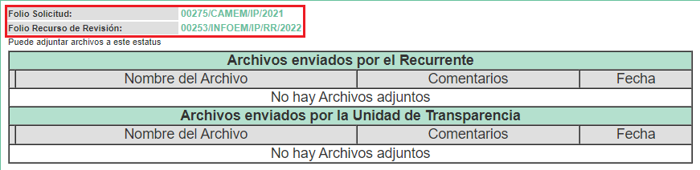
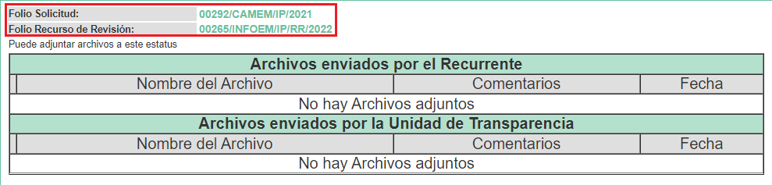
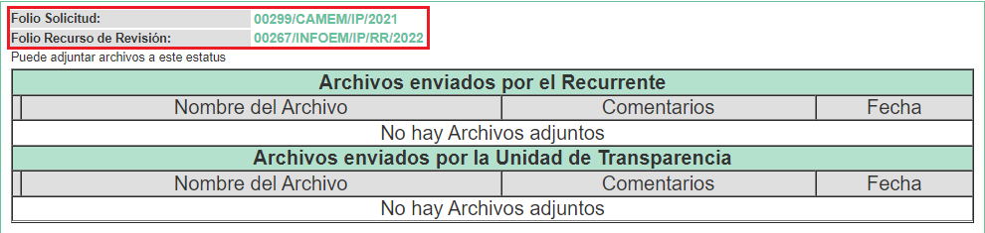
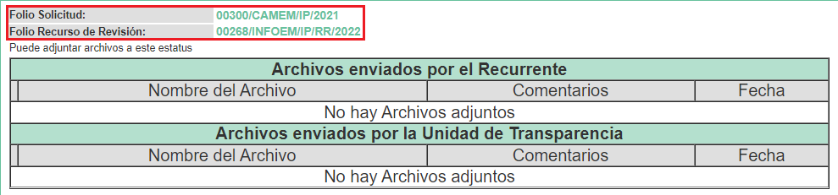
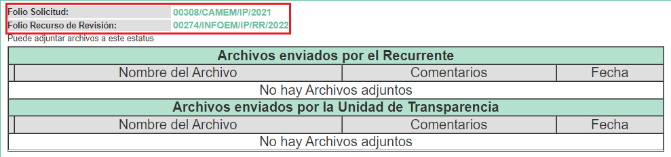
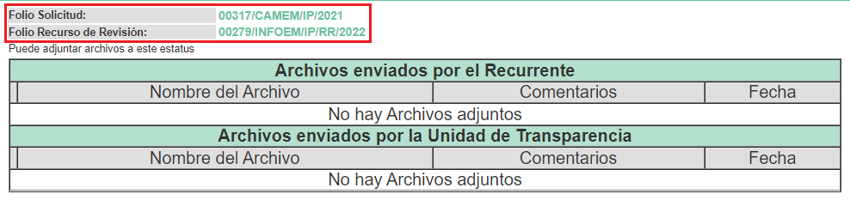
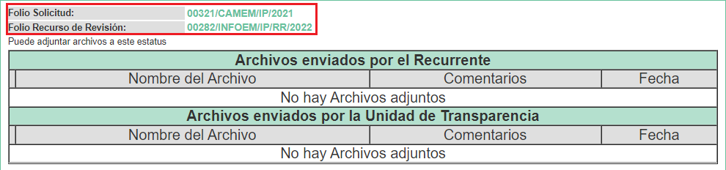

- Posteriormente, en la Cuarta Sesión Ordinaria, celebrada el cuatro (04) de febrero de dos mil veintidós, el Pleno de este Órgano Autónomo ordenó la acumulación de los recursos de revisión 00265/INFOEM/IP/RR/2022, 00267/INFOEM/IP/RR/2022, 00268/INFOEM/IP/RR/2022, 00274/INFOEM/IP/RR/2022, 00279/INFOEM/IP/RR/2022 y 00282/INFOEM/IP/RR/2022, turnados originalmente a los Comisionados José Martínez Vilchis, Sharon Cristina Morales Martínez y Guadalupe Ramírez Peña, al diverso 00253/INFOEM/IP/RR/2022, a efecto de que esta Ponencia Resolutora formulara y presentara el proyecto de resolución correspondiente, de conformidad con el numeral ONCE, incisos b) y c), de los Lineamientos para la Recepción, Trámite y Resolución de las Solicitudes de Acceso a la Información Pública, así como de los Recursos de Revisión que deberán observar los Sujetos Obligados por la Ley de Transparencia Estatal, que señala:

“ONCE. El Instituto, para mejor resolver y evitar la emisión de resoluciones contradictorias, podrá acordar la acumulación de los expedientes de recursos de revisión, de oficio o a petición de parte cuando:
(…)
b) Las partes o los actos impugnados sean iguales
c) Cuando se trate del mismo solicitante, el mismo SUJETO OBLIGADO, aunque se trate de solicitudes diversas;
(…)”

- En ese tenor, al resultar conveniente su trámite de forma unificada, para mejor resolver, y así evitar la emisión de resoluciones contradictorias, fue procedente que este Órgano Garante realizara la acumulación respectiva, de conformidad con lo dispuesto en el artículo 18 del Código de Procedimientos Administrativos del Estado de México, de aplicación supletoria en términos del artículo 195 de la Ley de Transparencia y Acceso a la Información Pública del Estado de México y Municipios en vigor, que a la letra señalan:

Código de Procedimientos Administrativos del Estado de México.

“Artículo 18.- La autoridad administrativa o el Tribunal acordarán la acumulación de los expedientes del procedimiento y proceso administrativo que ante ellos se sigan, de oficio o a petición de parte, cuando las partes o los actos administrativos sean iguales, se trate de actos conexos o resulte conveniente el trámite unificado de los asuntos, para evitar la emisión de resoluciones contradictorias. La misma regla se aplicará, en lo conducente, para la separación de los expedientes.”

Ley de Transparencia y Acceso a la Información Pública del Estado de México y Municipios

“Artículo 195. En la tramitación del recurso de revisión se aplicarán supletoriamente las disposiciones contenidas en el Código de Procedimientos Administrativos del Estado de México.”

- El dieciocho (18) de febrero de dos mil veintidós, se notificó en el SAIMEX la acumulación de los recursos de revisión 00265/INFOEM/IP/RR/2022, 00267/INFOEM/IP/RR/2022, 00268/INFOEM/IP/RR/2022, 00274/INFOEM/IP/RR/2022, 00279/INFOEM/IP/RR/2022 y 00282/INFOEM/IP/RR/2022 al diverso 00253/INFOEM/IP/RR/2022.

- El dieciocho (18) de febrero y el veinticinco (25) de abril de dos mil veintidós, la Comisionada Ponente decretó el cierre de los periodos de instrucción, por lo que ordenó turnar los expedientes para su resolución, misma que ahora se pronuncia.

- Finalmente, el catorce (14) de marzo y el dos (02) de mayo de dos mil veintidós, con fundamento en el artículo 181, tercer párrafo, de la Ley de Transparencia y Acceso a la Información Pública del Estado de México y Municipios se notificó que el plazo de treinta (30) días para resolver los recursos de revisión acumulados sería ampliado por un periodo de quince (15) días hábiles adicionales; y ----------------------

CONSIDERANDO

PRIMERO. De la competencia

- Este Instituto de Transparencia, Acceso a la Información Pública y Protección de Datos Personales del Estado de México y Municipios, es competente para conocer y resolver el presente recurso de conformidad con el artículo: 6, apartado A, fracción IV de la Constitución Política de los Estados Unidos Mexicanos; 5, párrafos trigésimo, trigésimo primero y trigésimo segundo, fracciones IV y V, de la Constitución Política del Estado Libre y Soberano de México; artículos 1, 2 fracción II, 13, 29, 36 fracciones I y II, 176, 178, 179, 181 párrafo tercero y 185 de la Ley de Transparencia y Acceso a la Información Pública del Estado de México y Municipios; y 10, 7, 9 fracciones I y XXIV, y 11 del Reglamento Interior del Instituto de Transparencia, Acceso a la Información Pública y Protección de Datos Personales del Estado de México y Municipios.

SEGUNDO. De la oportunidad y procedencia.

- Los medios de impugnación fueron presentados a través del SAIMEX en el formato previamente aprobado para tal efecto y dentro del plazo legal de quince días hábiles otorgados; siendo así que el SUJETO OBLIGADO entregó respuestas el diecisiete (17) de enero de dos mil veintidós, de tal forma que el plazo para interponer los recursos de revisión transcurrió del dieciocho (18) de enero al ocho (08) de febrero de dos mil veintidós, sin contemplar en el cómputo los días veintidós (22), veintitrés (23), veintinueve (29) y treinta (30) de enero, así como el cinco (05), seis (06) y siete (07) de febrero por corresponder a sábados, domingos e inhábiles, en términos del artículo 3 fracción X de la Ley de Transparencia y Acceso a la Información Pública del Estado de México y Municipios.

- Luego entonces, si los presentes recursos de revisión fueron interpuestos el veinticuatro (24) de enero de dos mil veintidós, éstos se encuentran dentro de los márgenes temporales previstos en el artículo 178 de la Ley de Transparencia y Acceso a la Información Pública del Estado de México y Municipios vigente.

- Por otro lado, de la revisión a los expedientes electrónicos contenidos en el SAIMEX, se desprende que la parte solicitante, en ejercicio de su derecho de acceso a la información pública, tanto en las solicitudes de información como en los recursos de revisión, no señaló su nombre, ni se tiene certeza sobre su identidad; sin embargo, es importante señalar que el nombre de los Solicitantes y Recurrentes no es un requisito indispensable para la tramitación del acto procesal específico en materia de acceso a la información, ello en estricto apego al numeral 155, párrafo tercero, de la Ley de la materia, en concatenación con el 180 del mismo ordenamiento.

- Esto es así, ya que de conformidad con los artículos 6, apartado A, fracciones III y IV de la Constitución Política de los Estados Unidos Mexicanos; 5, párrafos trigésimo, trigésimo primero y trigésimo segundo, fracciones III, IV y V, de la Constitución Política del Estado Libre y Soberano de México, se establece que toda persona, sin necesidad de acreditar interés alguno o justificar su utilización, tendrá acceso gratuito a la información pública, a sus datos personales o a la rectificación de éstos, además de que se establecerán mecanismos de acceso a la información y procedimientos de revisión expeditos que se sustanciarán ante los organismos autónomos especializados e imparciales que establece la Constitución Federal y Local.

- Por lo cual, de una interpretación sistemática, armónica y progresiva del derecho humano de acceso a la información pública se aprecia que toda persona, sin necesidad de acreditar interés alguno o justificar su utilización, deberá tener acceso a la información pública, es decir, dicho derecho fundamental exime a quien lo ejerce, de acreditar su legitimación en la causa o su interés en el asunto, lo que permite la posibilidad de que inclusive, la solicitud de acceso a la información pueda ser anónima o no contener un nombre que identifique al Solicitante o que permita tener certeza sobre su identidad.

- Asimismo, como lo establece la Convención Americana, en su artículo 13, el derecho de acceso a la información es un derecho humano universal y, en consecuencia, toda persona tiene derecho a solicitar acceso a la información.

- De igual forma, la Corte Interamericana ha precisado que no es necesario acreditar un interés directo ni una afectación personal para obtener la información en poder del Estado, excepto en los casos en que se aplique una legítima restricción permitida por la Convención Americana.

- Por lo tanto, el nombre del SOLICITANTE y subsecuente RECURRENTE no puede ser considerado un requisito indispensable de procedencia de los recursos de revisión que nos ocupan, ya que el acceso a la información no está condicionado a acreditar algún interés ya sea jurídico o legítimo, máxime que es un elemento subsanable por este Órgano Garante.

- Consecuencia de lo anterior, esta Ponencia Resolutora advierte que los escritos contienen las formalidades previstas por el artículo 180, último párrafo, de la Ley de Transparencia y Acceso a la Información Pública del Estado de México y Municipios, por lo que es procedente que este Instituto de Transparencia, Acceso a la Información Pública y Protección de Datos Personales del Estado de México y Municipios, conozca y resuelva los presentes recursos acumulados.

TERCERO. Del planteamiento de la Litis.

- A través de siete solicitudes de información, se requirió acceder a: a) la Licitación Pública Nacional Presencial número LPNP-014-2019, y sus costos para el organismo; b) Facturas de bienes adquiridos en el dos mil veintiuno; c) Listado de equipo informático actual; dictamen técnico en el que se basó su adquisición; costo de su adquisición y fuente; y, contrato; d) Listado de proveedores que han otorgado bienes y servicios durante el segundo semestre del dos mil veintiuno, así como las facturas que acrediten las adquisiciones; e) Indicar el programa de acción con el que contribuye el SUJETO OBLIGADO con el Plan de Desarrollo Estatal, respecto de las compras ficticias; f) Entradas, salidas y consumos de oficina, limpieza y consumibles de cómputo, de octubre y noviembre de dos mil veintiuno; y, g) Monto gastado en la adquisición de gel antibacterial, protectores faciales y cubrebocas durante el dos mil veinte y dos mil veintiuno, junto con los comprobantes de adquisición y entrega al personal.

- El SUJETO OBLIGADO manifestó lo siguiente: a) respecto de la licitación pública específica, se manifestó incompetente para poseer, generar o administrar la información, en razón de que la contratación había sido llevada a cabo por parte del Gobierno del Estado de México, a través de la Dirección General de Recursos Materiales; b) entregó un link para consultar las facturas de los bienes adquiridos durante el dos mil veintiuno; c) para la información relacionada con el equipo informático, cambió la modalidad de entrega a Consulta Directa; d) respecto del listado de proveedores y facturas, también cambió la modalidad de entrega de la información a Consulta Directa; e) requirió al particular ser más específico sobre su solicitud relacionada con el Plan de Desarrollo Estatal; f) por cuanto hace a la información relacionada con artículos de oficina, limpieza y consumibles, nuevamente cambió la modalidad de entrega a in situ; y, g) sobre las adquisiciones de gel antibacterial, protectores faciales y cubrebocas, también la puso a disposición en las instalaciones de la Comisión de Conciliación y Arbitraje Médico del Estado de México.

- El particular impugnó las respuestas del SUJETO OBLIGADO mediante recursos de revisión en los que señaló, por agravios, grosso modo que no se precisó la instancia que posee la licitación solicitada; la falta de entrega de información; y, la entrega de información a través de una modalidad distinta a la señalada.

- En ese sentido, esta Ponencia Resolutora advierte que las razones o motivos de inconformidad manifestados por el RECURRENTE sugieren que la respuesta proporcionada por el SUJETO OBLIGADO no cumplió con los principios contendidos en el artículo 11 de la Ley de Transparencia y Acceso a la Información Pública del Estado de México y Municipios, los cuales señalan que en la generación, publicación y entrega de información se deberá garantizar que ésta sea confiable, congruente y oportuna.

- Por lo anterior, la Litis a resolver en el presente recurso se circunscribe en determinar si la respuesta del SUJETO OBLIGADO colma el derecho de acceso a la información ejercido por el RECURRENTE; o si, por el contrario, se actualizan las causales de procedencia del recurso de revisión establecidas en el artículo 179 fracciones I, IV y VIII de la Ley de Transparencia y Acceso a la Información Pública del Estado de México y Municipios, y que se transcriben a continuación:

“Artículo 179. El recurso de revisión es un medio de protección que la Ley otorga a los particulares, para hacer valer su derecho de acceso a la información pública, y procederá en contra de las siguientes causas:
I. La negativa a la información solicitada;
(…)
IV. La declaración de incompetencia por el sujeto obligado;
(…)
VIII. La notificación, entrega o puesta a disposición de información en una modalidad o formato distinto al solicitado.
(…)”

CUARTO. Estudio y Resolución del asunto.

I. De la atención a las solicitudes de información.

- La Ley de Transparencia y Acceso a la Información Pública del Estado de México y Municipios, en su artículo 150, establece que el procedimiento de acceso a la información es la garantía primaria del derecho en cuestión y se rige por los principios de simplicidad, rapidez gratuidad del procedimiento, auxilio y orientación a los particulares, así como atención adecuada a las personas con discapacidad y a los hablantes de lengua indígena con el objeto de otorgar la protección más amplia del derecho de las personas.

- Para atender las solicitudes de información, los Sujetos Obligados contarán con un área denominada Unidad de Transparencia, la cual será presidida por un Titular, quien fungirá como enlace entre éstos y los solicitantes. Dicha Unidad será la encargada de tramitar internamente la solicitud de información y tendrá la responsabilidad de verificar en cada caso que la misma no sea confidencial o reservada. Asimismo, contará con las facultades internas necesarias para gestionar la atención a las solicitudes de información en los términos de la Ley General y la Ley de Transparencia y Acceso a la Información Pública del Estado de México y Municipios.

- De conformidad con lo dispuesto por el artículo 53 de la Ley de Transparencia y Acceso a la Información Pública del Estado de México y Municipios, las Unidades de Transparencia tendrán, entre sus atribuciones, las siguientes:
  - Recibir, tramitar y dar respuesta a las solicitudes de acceso a la información;
  - Realizar, con efectividad, los trámites internos necesarios para la atención de las solicitudes de acceso a la información;
  - Entregar, en su caso, a los particulares la información solicitada; y
  - Hacer del conocimiento de la instancia competente la probable responsabilidad por el incumplimiento de las obligaciones previstas en la presente Ley.

- Otros sujetos del proceso de atención a las solicitudes de información son los servidores públicos habilitados, quienes serán designados por el titular del Sujeto Obligado a propuesta del responsable de la Unidad de Transparencia y tendrán, entre sus atribuciones, las siguientes:
  - Localizar la información que le solicite la Unidad de Transparencia; y
  - Proporcionar la información que obre en los archivos y que le sea solicitada por la Unidad de Transparencia.

- De tal manera que cada una de las áreas administrativas del SUJETO OBLIGADO deberá contar con un servidor público habilitado, quien será, a su vez, el enlace entre la Unidad de Transparencia y el área administrativa, y se encargará de buscar, localizar y proporcionar la información que se requiera a través de las solicitudes de acceso a la información.

- Una vez expuesto lo anterior, y para mejor proveer, conviene realizar una síntesis comparativa de todas las actuaciones que conforman los expedientes digitales acumulados, y así confrontar los requerimientos externados por el particular contra las respuestas que otorgó el SUJETO OBLIGADO:

SOLICITUD | REQUIERE | RESPUESTA DEL SUJETO OBLIGADO | COLMA
00275/CAMEM/IP/2022 | Licitación número LPNP-014-2019 y costos para el organismo. | No se cuenta con información respecto a la licitación, pues ésta fue llevada a cabo por la Dirección General de Recursos Materiales, del Gobierno del Estado de México. | PARCIALMENTE
00292/CAMEM/IP/2022 | Facturas de los bienes adquiridos durante el dos mil veintiuno, junto con los contrarecibos de entrega o comprobantes de recepción. | Ofrece un link para consultar la información a través de internet. | NO
00275/CAMEM/IP/2022 | Listado del equipo informático actual | Cambia la modalidad de entrega de la información a Consulta Directa. | NO
00275/CAMEM/IP/2022 | Costo de la adquisición o renta del equipo informático. |  | NO
00275/CAMEM/IP/2022 | Fuente de financiamiento del equipo informático. |  | NO
00275/CAMEM/IP/2022 | Contrato. |  | NO
00300/CAMEM/IP/2022 | Proveedores que otorgaron bienes o servicios durante el segundo semestre del dos mil veintiuno, junto con las facturas y contratos que amparen las adquisiciones. | Cambia la modalidad de entrega de la información a Consulta Directa. | NO
00308/CAMEM/IP/2022 | Indique el programa específico al que contribuye el SUJETO OBLIGADO con el Plan de Desarrollo Estatal, relacionado con compras ficticias. | Solicita al particular ser más específico. | NO
00317/CAMEM/IP/2022 | Entradas y salidas de consumo de artículos de oficina, limpieza y consumibles de cómputo, de octubre y noviembre de dos mil veintiuno. | Cambia la modalidad de entrega de la información a Consulta Directa. | NO
00321/CAMEM/IP/2022 | Total gastado en la adquisición de gel antibacterial, protectores faciales y cubrebocas durante el dos mil veinte y dos mil veintiuno. | Cambia la modalidad de entrega de la información a Consulta Directa. | NO
00321/CAMEM/IP/2022 | Comprobantes de adquisición y de entrega al personal. |  | NO

- Derivado de lo anterior, el RECURRENTE promovió los recurso de revisión con número al rubro indicado en contra de la respuesta del SUJETO OBLIGADO y, en el que señaló por agravios, lo siguiente:
  - Recurso de revisión 00253/INFOEM/IP/RR/2022:
    - Que el SUJETO OBLIGADO no especificó la dependencia competente para poseer, generar o administrar la información referente a la Licitación Pública Nacional Presencial número LPNP-014-2019; y
    - Que el SUJETO OBLIGADO sí debe de contar con los costos que implicó la Licitación Pública para el organismo.
  - Recurso de revisión 00265/INFOEM/IP/RR/2022:
    - Que el enlace proporcionado por el SUJETO OBLIGADO no muestra información relacionada con lo solicitado.
  - Recurso de revisión 00267/INFOEM/IP/RR/2022:
    - El cambio de modalidad en la entrega de la información.
  - Recurso de revisión 00268/INFOEM/IP/RR/2022:
    - El cambio de modalidad en la entrega de la información.
  - Recurso de revisión 00274/INFOEM/IP/RR/2022:
    - Negativa a la entrega de la información.
  - Recurso de revisión 00279/INFOEM/IP/RR/2022:
    - El cambio de modalidad en la entrega de la información.
  - Recurso de revisión 00282/INFOEM/IP/RR/2022:
    - El cambio de modalidad en la entrega de la información.

- Derivado de lo anterior, el estudio del presente asuntó versará en analizar el marco legal que recubre a la información solicitada, para posteriormente analizar la legalidad de las respuestas emitidas por el SUJETO OBLIGADO, para así determinar si, con éstas, se colmó el derecho de acceso a la información ejercido por el RECURRENTE o, si por el contrario, procede ordenar la entrega de información.

II. De la Comisión de Conciliación y Arbitraje Médico del Estado de México.

- La Comisión de Conciliación y Arbitraje Médico del Estado de México es un órgano desconcentrado del Instituto de Salud del Estado de México, con autonomía técnica y administrativa para emitir sus opiniones, acuerdos y laudos; y tendrá por objeto contribuir a la solución de los conflictos suscitados entre los usuarios y prestadores de los servicios médicos.

- De conformidad con lo establecido por el numeral 4 del Acuerdo del Ejecutivo del Estado por el que se Crea la (entonces) Comisión de Arbitraje Médico del Estado de México, la Comisión de Conciliación y Arbitraje Médico tendrá por atribuciones, las siguientes:

“Artículo 4.- La Comisión tendrá las siguientes atribuciones:
I. Brindar asesoría médico-legal e información a los usuarios y prestadores de servicios médicos sobre sus derechos y obligaciones en la materia;
II. Recibir, investigar y atender las quejas que presenten los usuarios en contra de prestadores de servicios médicos, por supuestas irregularidades en su prestación o por la negativa a otorgarlos;
(…)
IV. Intervenir en amigable composición, para conciliar conflictos derivados de la prestación de los servicios médicos por alguno de los supuestos siguientes:
a) Probables actos u omisiones derivadas de la prestación del servicio médico.
b) Probables casos de negligencia con consecuencia en la salud del usuario.
c) Aquéllas que sean acordadas por el consejo.
V. Fungir como árbitro y pronunciar el laudo que corresponda, cuando el usuario y el prestador del servicio médico acepten expresamente someterse al arbitraje;
(…)
VIII. Elaborar los dictámenes o peritajes médicos que le sean solicitados por las autoridades judiciales o el Ministerio Publico: en términos de los convenios que para tal efecto se celebren.
(…)
X. Informar a los prestadores de servicios médicos, sobre las irregularidades que se adviertan en sus actividades, haciéndolas del conocimiento de la autoridad competente, cuando lIegaren a ser constitutivas de responsabilidad administrativa o penal;
(…)
XIII. Celebrar convenios con la Comisión Nacional de Arbitraje Médico, para la substanciación de arbitrajes con motivo de controversias que se susciten entre los usuarios y los prestadores de servicios médicos establecidos en el Estado; y XIV. Las demás que determinen otras disposiciones aplicables.”

- Para el estudio, planeación y despacho de los asuntos de su competencia, el Comisionado se auxiliará de las unidades administrativas básicas siguientes:
  - Subcomisión de Recepción y Seguimiento de Quejas.
  - Subcomisión de Conciliación, Arbitraje e Igualdad de Género.
  - Unidad de Calidad en el Servicio Médico.
  - Unidad de Peritajes.
  - Delegación Naucalpan.
  - Delegación Texcoco.
  - Delegación Ixtapan de la Sal.
  - Unidad de Apoyo Administrativo.

- Siendo de especial interés para el presente asunto la Unidad de Apoyo Administrativo, la cual tendrá por objetivo el gestionar, administrar y proporcionar con oportunidad el capital humano, así como los recursos materiales, servicios generales y recursos financieros, requeridos por las unidades administrativas de la Comisión para el desarrollo de sus funciones, atendiendo los criterios de eficiencia, racionalidad y disciplina presupuestales.

- Derivado de su objeto, y de conformidad con el artículo 23 del Reglamento Interno de la Comisión de Conciliación y Arbitraje Médico del Estado de México, a la Unidad de Apoyo Administrativo le corresponderá el despacho de los siguientes asuntos:

“Artículo 23.- Corresponde a la Unidad de Apoyo Administrativo:
I. Aplicar las políticas, normas, sistemas y procedimientos para la programación, presupuestación y administración de los recursos asignados a la Comisión.
II. Elaborar y presentar a consideración del Comisionado el proyecto de presupuesto anual de egresos de la Comisión, de acuerdo con la normatividad en la materia.
(…)
IV. Aplicar y vigilar el cumplimiento de las disposiciones legales en materia de adquisiciones, conservación, mantenimiento y reparación de bienes muebles e inmuebles.
(…)
VII. Suscribir, previa autorización del Comisionado, los convenios, contratos y demás documentos que impliquen actos de administración relacionados con su competencia.
(…)
X. Presidir los comités de Adquisiciones y Servicios; y de Arrendamientos, Adquisiciones de Inmuebles y Enajenaciones de la Comisión, de conformidad con la normatividad aplicable.
XI. Coordinar y ejecutar los procedimientos de adquisiciones y servicios, arrendamientos, enajenaciones, obra pública y servicios relacionados con la misma que requiera la Comisión, de acuerdo con la normatividad aplicable.
XII. Suscribir los contratos y convenios derivados de los procedimientos adquisitivos de bienes, arrendamientos, servicios, obra pública y servicios relacionados con la misma, con base en la normatividad aplicable, previo acuerdo del Comisionado.
XIII. Rescindir administrativamente los contratos y convenios derivados de los procedimientos que haya celebrado la Comisión e informar al Órgano Interno de Control de la Comisión de las posibles infracciones a que haya lugar.
XIV. Las demás que le confieran otras disposiciones legales y aquellas que le encomiende el Comisionado.”
(Énfasis añadido)

- Del análisis al contenido del dispositivo normativo transcrito supra, se advierte que a la Unidad de Apoyo Administrativo le corresponderá el coordinar y ejecutar los procedimientos de adquisiciones y servicios (como lo es una licitación pública), así como presidir los comités de adquisiciones, para suscribir los contratos y convenios de se deriven de los procedimientos.

- Luego entonces, esta Ponencia Resolutora determina que la Unidad de Transparencia del SUJETO OBLIGADO turnó adecuadamente la solicitud de información 00275/CAMEM/IP/2021 al área administrativa que, por la naturaleza de sus funciones, es competente para poseer, generar y administrar la información solicitada.

- Dicho lo anterior, es elemental precisar que, en seguimiento a las atribuciones generales señaladas en el párrafo 39 de la presente resolución, de acuerdo con lo dispuesto por el Manual General de Organización de la Comisión de Conciliación y Arbitraje Médico del Estado de México, la Unidad de Apoyo Administrativo tendrá, entre otras, las siguientes funciones:
  - Integrar el programa anual de adquisiciones, arrendamientos, mantenimientos y servicios generales de la Comisión, con base en los lineamientos que en la materia emita la Secretaría de Finanzas;
  - Verificar que los contratos, estimaciones y adquisiciones de bienes y servicios cumplan con la normatividad vigente en la materia, así como con lo presupuestado y con los programas establecidos;
  - Participar en los Comités de Adquisiciones y Servicios y en el de Arrendamientos, Adquisiciones de Inmuebles y Enajenaciones.

- A pesar de lo anterior, el SUJETO OBLIGADO señaló que no contaba con la documentación soporte de la Licitación Nacional Presencial número LPNP-014-2019, en razón de que el procedimiento adquisitivo de mérito fue llevado a cabo por el Gobierno del Estado de México, a través de la Dirección General de Recursos Materiales.

III. De la Licitación Pública Nacional LPNP-014-2019.

- En aras de privilegiar los principios de certeza y objetividad, este Organismo Garante realizó un ejercicio de búsqueda de la información dentro del portal de Información Pública de Oficio Mexiquense (IPOMEX) de la Secretaría de Finanzas, específicamente en el apartado relativo a los ‘Resultados de procedimientos de licitación pública e invitación a cuando menos tres personas realizadas’, con el criterio de búsqueda “LPNP-014-2019”, donde se hallaron 33 registros, siendo de especial interés el Registro 027, cuya información y documentación refleja lo siguiente:

- El veinticinco (25) de abril de dos mil diecinueve, la Secretaría de Finanzas, a través de la Dirección General de Recursos Materiales, publicó la convocatoria 012-2019, dirigida a las personales físicas o jurídico-colectivas, para participar en la Licitación Pública Nacional Presencial número LPNP-014-2019, para cubrir los siguientes requerimientos de adquisición de bienes y servicios:

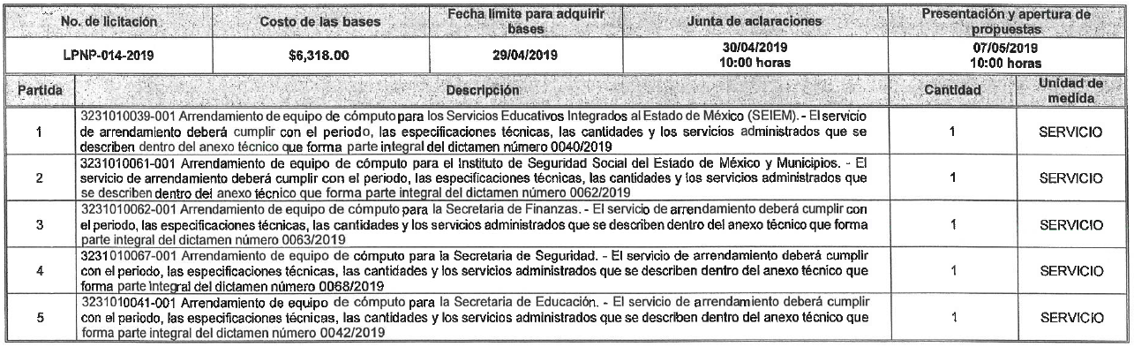

- El diez (10) de mayo de dos mil diecinueve, se publicó el Fallo de Adjudicación para la contratación del servicio de arrendamiento de equipo y bienes informáticos derivado de la Licitación Pública Nacional Presencial número LPNP-014-2019, cuyo RESULTANDO IV, establece lo siguiente:

“IV. Por acuerdo de Coordinación de fecha nueve de abril de dos mil diecinueve, relativo a la prestación del servicio de Arrendamiento de Equipo de Cómputo, que celebran por una parte el Poder Ejecutivo del Gobierno del Estado de México a través de la Secretaría de Finanzas por conducto de la Dirección General de Recursos Materiales, representada por el Licenciado I. Hiroshi Gorozpe Tanamachi, en su carácter de Director General; y por la otra, el Organismo público descentralizado denominado Comisión de Conciliación y Arbitraje Médico del Estado de México, representado por el Maestro en Administración de Negocios Luís Mariano Padilla Vargas, en su carácter de Director General, tiene por objeto la adhesión de “INSTITUTO” al contrato administrativo del servicio de arrendamiento de equipo de cómputo, que tiene celebrado “LA DIRECCIÓN GENERAL”, a efecto de que se consolide a los beneficios contratados en los términos y condiciones pactadas en tal contrato administrativo y en el presente instrumento jurídico.” (Sic)

- De la lectura al apartado anterior, se advierte que el nueve (09) de abril de dos mil diecinueve, se acordó la adhesión de la Comisión de Conciliación y Arbitraje Médico del Estado de México, al contrato administrativo del servicio de arrendamiento de equipo de cómputo celebrado por la Secretaría de Finanzas del Gobierno del Estado de México, por conducto de la Dirección General de Recurso Materiales.

- Por su parte, el RESOLUTIVO PRIMERO del Fallo dictaminó la Adjudicación de los servicios objeto de la Licitación Pública Nacional Presencial LPNP-014-2019, a favor de la persona jurídico-colectiva ALTUM TECNOLOGIC, S.A. DE C.V., EN PROPUESTA CONJUNTA CON COMERCIALIZADORA DE VALOR AGREGADO, S.A. DE C.V., Y ALUXEN LUMINI, S.A. DE C.V., por un importe total de $1,387,661,842.56 (UN MIL TRESCIENTOS OCHENTA Y SIETE MILLONES SEISCIENTOS SESENTA Y UN MIL OCHOCIENTOS CUARENTA Y DOS PESOS 56/100 M.N.), dividido en diversas requisiciones separadas por dependencias públicas, siendo de especial interés la siguiente:


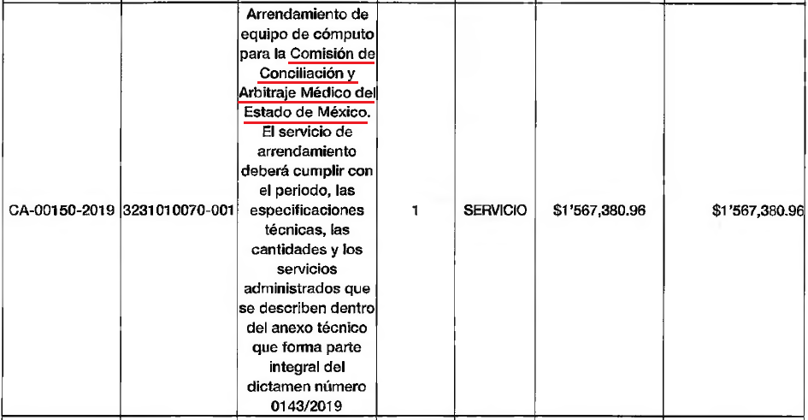

- El veinticuatro (24) de mayo de dos mil diecinueve, se suscribió el Contrato Administrativo de Prestación de Servicios, con número de control CS/OPD/8/2019, suscrito entre el Director General de Recursos Materiales, de la Secretaría de Finanzas, y las personas jurídico-colectivas ALTUM TECNOLOGIC, S.A. DE C.V., en propuesta conjunta con COMERCIALIZADORA DE VALOR AGREGADO, S.A. DE C.V., y ALUXEN LUMINI, S.A. DE C.V., por el arrendamiento de equipo de cómputo para la Comisión de Conciliación y Arbitraje Médico del Estado de México, se adjunta a continuación el fragmento del apartado relativo a la validación del contrato por parte de los contrayentes:



- No se ignora que, dentro de la solicitud de información 00275/CAMEM/IP/2021, el entonces SOLICITANTE señaló, como segundo requerimiento, los costos generados por motivo de la Licitación Pública Nacional Presencial LPNP-014-2019 para la Comisión de Conciliación y Arbitraje Médico del Estado de México.

- Empero, como se ha analizado, el contrato derivado de la Licitación Pública Nacional Presencial LPNP-014-2019, no lo suscribió el SUJETO OBLIGADO sino la Secretaría de Finanzas, por conducto de su Dirección General de Recursos Materiales; por lo tanto, al no fungir como parte contratante, la suscripción del instrumento no debió devengarle un costo a la Comisión de Conciliación y Arbitraje Médico del Estado de México.

- Lo anterior se robustece mediante el análisis al contenido del contrato número CS/OPD/8/2019, consistente en el contrato administrativo que celebran, por una parte, la Secretaría de Finanzas por conducto del Director General de Recursos Materiales; y, por la otra, las personas jurídico-colectivas ALTUM TECNOLOGIC, S.A. DE C.V., en propuesta conjunta con COMERCIALIZADORA DE VALOR AGREGADO, S.A. DE C.V., y ALUXEN LUMINI, S.A. DE C.V., cuyas CLÁUSULAS CUARTA y SÉPTIMA establecen lo siguiente:

“CUARTA: PAGO DEL SERVICIO.
El pago de “EL SERVICIO” se realizará en la forma y el plazo indicados en el anverso de este instrumento, previo complimiento de los requisitos que consigna la Cláusula SEPTIMA de este instrumento, “EL PRESTADOR DE SERVICIOS”, con fundamento en el artículo 120 fracción VIII del Reglamento de la Ley de Contratación Pública del Estado de México y Municipios, de ser el caso, se obliga a reintegrar las cantidades que el Gobierno del Estado de México le hubiera entregado en exceso por error con motivo de la contratación.
Para efectos de lo anterior, “EL PRESTADOR DE SERVICIOS” deberá, dentro de los 10 días hábiles siguiente a la fecha del requerimiento de reintegro, entregar las cantidades correspondientes a la Caja General de Gobierno, de la ficha de reintegro “EL PRESTADOR DE SERVICIOS” deberá remitir copia a “LA CONTRATANTE”.
En caso de que “EL PRESTADOR DE SERVICIOS” no reintegre dichas cantidades en el plazo estipulado, ésta se considerará crédito fiscal y se solicitará al área de recaudación inicie el Procedimiento Administrativo de Ejecución correspondiente.”

“SÉPTIMA: REQUISITOS DE FACTURACIÓN
Las facturas electrónicas impresas que presente “EL PRESTADOR DE SERVICIOS”, con motivo de “EL SERVICIO”, deberán sujetarse a los lineamientos siguientes:
I. Exhibirse en 6 tantos las impresiones de los comprobantes fiscales digitales y deberán cumplir con los requisitos fiscales vigentes. Las remisiones que en su caso sustenten las facturas, deberán contener el sello de “EL PRESTADOR DE SERVICIOS” y el folio que les corresponda;
II. Contener la descripción detallada del servicio, los precios unitarios y totales de cada concepto, el desglose del Impuesto al Valor Agregado y de los descuentos ofrecidos, y el importe total con número y letra; y
III. Emitirse a nombre del Organismo Auxiliar que corresponda; indicar el número del presente contrato; y contar con la firma del servidor público responsable de la recepción de “EL SERVICIO”, así como con el sello de la unidad administrativa usuaria y la partida presupuestal afectada.
En todo caso, las facturas electrónicas impresas deberán acompañarse de la documentación que solicite la Secretaría de Finanzas.”
(Énfasis añadido)

- Así las cosas, se advierte que las erogaciones generadas con motivo de la suscripción del contrato número CS/OPD/8/2019, correrán a cargo de la Secretaría de Finanzas, quien para acreditar el cobro mensual con motivo del arrendamiento de equipo de cómputo para la Comisión de Conciliación y Arbitraje Médico del Estado de México, requerirá la emisión de facturas a nombre de este último, sin embargo, su pago devengará de las arcas del Gobierno del Estado de México.

- Luego entonces, como fuera manifestado por el SUJETO OBLIGADO en respuesta a la solicitud de información 00275/CAMEM/P/2021, la suscripción del contrato que derivó de la Licitación Pública Nacional Presencial LPNP-014-2019, fue llevado a cabo por el Director General de Recursos Materiales, de la Secretaría de Finanzas, por lo tanto, el área administrativa encargada de poseer, generar y administrar la información es, justamente, la Dirección General de Recursos Materiales de la Secretaría de Finanzas.

- Razón de lo anterior, se dejan a salvo los derechos del RECURRENTE para que, de considerarlo idóneo para sus intereses, formule una solicitud de información a la Secretaría de Finanzas, a efecto de requerir el acceso a la información relacionada con la Licitación Pública Nacional Presencial LPNP-014-2019.

IV. De la manifestación de incompetencia.

- A lo largo del presente estudio, logramos exponer grosso modo el procedimiento de atención a las solicitudes de información, así como a las autoridades que participan en su sustanciación; sin embargo, este proceso se simplifica en casos relacionados con incompetencia para poseer, generar o administrar lo solicitado; pues, de conformidad con lo dispuesto por el numeral 167 de la Ley de Transparencia y Acceso a la Información Pública del Estado de México y Municipios, cuando las unidades de transparencia determinen la notoria incompetencia por parte de los Sujetos Obligados, dentro del ámbito de aplicación, para atender la solicitud de acceso a la información, deberán comunicarlo al solicitante, dentro de los tres días hábiles posteriores a la recepción de la solicitud y, en su caso orientar al solicitante, el o los sujetos obligados competentes.

- En el presente asunto, como fuera establecido en el apartado de Antecedentes de esta resolución, de las constancias que obran en el expediente digital en el SAIMEX, se observa que la RECURRENTE presentó su solicitud de información el trece (13) de diciembre de dos mil veintiuno, mientras que el SUJETO OBLIGADO manifestó su incompetencia el diecisiete (17) de enero de dos mil veintidós, esto es al décimo tercer día hábil posterior a la presentación de la solicitud, encontrándose superado en demasía el plazo previsto por la Ley de la materia.

- De tal manera que el plazo para manifestar su incompetencia había fenecido diez días hábiles antes de que el SUJETO OBLIGADO entregara su respuesta a la solicitud. Aunado a que cuando una solicitud de información es recibida a través del Sistema de Acceso a la Información Pública Mexiquense (SAIMEX), el Titular de la Unidad de Transparencia, al tener una cuenta de administrador en esta plataforma, podría haber canalizado la solicitud al ente público competente en su momento; empero, no lo hizo.

- Consecuencia de lo anterior, ya que el SUJETO OLIGADO no manifestó su incompetencia para poseer, generar o administrar la información solicitada en su momento procesal oportuno, deberá entregar al RECURRENTE el Acuerdo de su Comité de Transparencia en el que se funden y motives las razones de la incompetencia en términos del artículo 49, fracciones I y II de la Ley de Transparencia y Acceso a la Información Pública del Estado de México y Municipios, que a la letra señala:

“Artículo 49. Los Comités de Transparencia tendrán las siguientes atribuciones:
I. Instituir, coordinar y supervisar en términos de las disposiciones aplicables, las acciones, medidas y procedimientos que coadyuven a asegurar una mayor eficacia en la gestión y atención de las solicitudes en materia de acceso a la información;
II. Confirmar, modificar o revocar las determinaciones que en materia de ampliación del plazo de respuesta, clasificación de la información y declaración de inexistencia o de incompetencia realicen los titulares de las áreas de los sujetos obligados;
(…)”
(Énfasis añadido)

V. Del cambio de modalidad en la entrega de la información.

- Como ha sido expuesto en párrafos previos, la Ley de Transparencia y Acceso a la Información Pública del Estado de México y Municipios establece que el recurso de revisión es la garantía secundaria mediante la cual se pretende reparar cualquier posible afectación al derecho de acceso a la información pública; y procederá, entre otras, en contra de la notificación, entrega o puesta a disposición de información en una modalidad o formato distinto al solicitado.

- Al respecto, el artículo 164 de la Ley de Transparencia y Acceso a la Información Pública del Estado de México y Municipios establece lo siguiente:

“Artículo 164. El acceso se dará en la modalidad de entrega y, en su caso, de envío elegidos por el solicitante. Cuando la información no pueda entregarse o enviarse en la modalidad solicitada, el sujeto obligado deberá ofrecer otra u otras modalidades de entrega.
En cualquier caso, se deberá fundar y motivar la necesidad de ofrecer otras modalidades.”
(Énfasis añadido)

- Del numeral previamente citado se desprende que el SUJETO OBLIGADO sí puede ofrecer cambiar la modalidad de entrega de la información cuando por cualquier motivo no pueda entregarse en la originalmente señalada, sin embargo, deberá fundar y motivar las razones por las que no sea posible entregar la misma en el medio elegido por la particular.

- Aunado a lo anterior, el Instituto Nacional de Transparencia, Acceso a la Información y Protección de Datos Personales ha establecido que, para justificar un cambio en la modalidad de entrega de la información debe existir un obstáculo infranqueable o de difícil superación para atenderla, como lo es que la información solicitada se encuentre en un formato diverso al solicitado, que atendiendo a las características de la misma sea imposible su reproducción en el medio elegido por el particular, o bien, que la información que dé atención a la solicitud amerite un cruce de información en los sistemas de datos, entre otros.

- En el presente caso, no se advierte que el SUJETO OBLIGADO haya fundado ni motivado las razones que lo orillaron a determinar el cambio de modalidad de entrega de la información respecto de las solicitudes 00299/CAMEM/IP/2022, 00300/CAMEM/IP/2022, 00317/CAMEM/IP/2022 y 00321/CAMEM/IP/2022, toda vez que como se señaló previamente, el Titular de la Unidad de Transparencia únicamente se limitó a referir que derivado del volumen de la información solicitada, los archivos se encuentran disponibles para su consulta en las instalaciones de la Comisión de Conciliación y Arbitraje Médico del Estado de México; y, con base en ese débil y perceptiblemente negligente prinunciamiento, citó al particular a consultar la información vía Consulta Directa.

- A pesar de lo anterior, para mejor proveer, esta Ponencia Resolutora se acercó a la Dirección de Informática del propio Instituto de Transparencia, Acceso a la Información Pública y Protección de Datos Personales del Estado de México y Municipios, a efecto de comprobar si existía algún reporte de incidencia manifestado por el SUJETO OBLIGADO que comunicara alguna dificultad o imposibilidad para entregar los archivos al particular vía SAIMEX; sin embargo, no se cuenta con ningún reporte, oficio de comunicación o soporte de la Comisión de Conciliación y Arbitraje Médico del Estado de México que acredite las razones por las que no puede entregar la información vía digital. Se comparten a continuación las capturas de los correos de comunicación para efectos referenciativos:

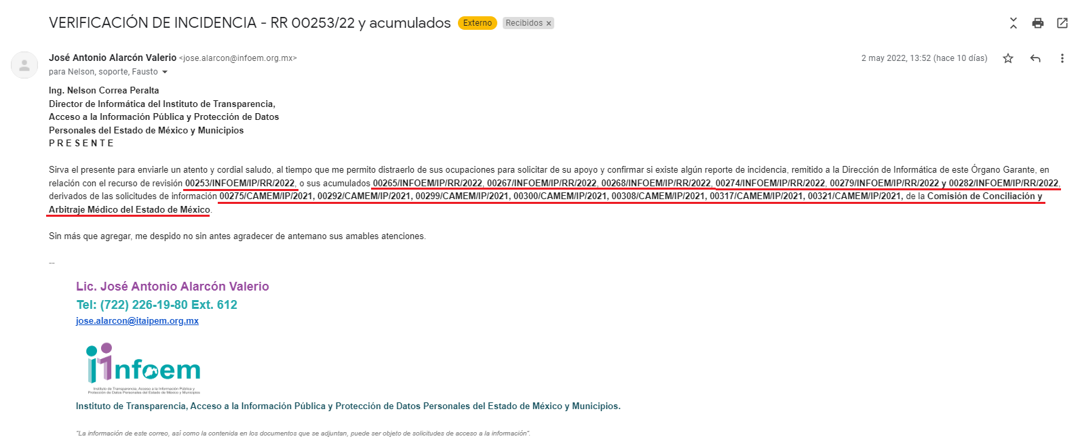
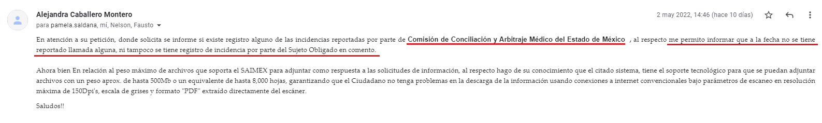

- En razón de lo anterior, toda vez que el SUJETO OBLIGADO fue omiso en señalar de manera puntual, detallada y precisa las razones por las que no puede entregar la información solicitada vía SAIMEX, este Organismo Garante determina ajeno a toda legalidad la pretensión del SUJETO OBLIGADO de cambiar la modalidad de entrega a vía in situ o Consulta Directa.

VI. De las facturas, contratos y comprobantes de adquisición de bienes y/o servicios.

- Resulta conveniente resaltar que el RECURRENTE requirió información de naturaleza similar a lo largo de cuatro solicitudes, ya que en la solicitud 00292/CAMEM/IP/2022 requirió acceder a facturas de bienes; para la 00275/CAMEM/IP/2022 solicitó conocer el costo de adquisición o renta de equipo, y el contrato derivado; para la 00300/CAMEM/IP/2022 solicitó nuevamente facturas y contratos; y, para la 00321/CAMEM/IP/2022 solicitó conocer el total gastado en la adquisición de productos relacionados con las medidas de protección contra el COVID-19, junto con sus comprobantes de adquisición.

- En ese sentido, la Ley de Contratación Pública del Estado de México y Municipios tiene por objeto regular los actos relativos a la planeación, programación, presupuestación, ejecución y control de la adquisición, enajenación y arrendamiento de bienes, y la contratación de servicios de cualquier naturaleza, que realicen diversos entes públicos estatales y municipales, entre los que destacan las secretarías y unidades administrativas del Poder Ejecutivo del Estado.

- De conformidad con el artículo 4 de la Ley de mérito, en las adquisiciones, enajenaciones, arrendamientos y servicios, quedan comprendidos:
  - La adquisición de bienes muebles.
  - La adquisición de bienes inmuebles, a través de compraventa.
  - La enajenación de bienes muebles e inmuebles.
  - El arrendamiento de bienes muebles e inmuebles.
  - La contratación de los servicios, relacionados con bienes muebles que se encuentran incorporados o adheridos a bienes inmuebles, cuya instalación o mantenimiento no implique modificación al bien inmueble.
  - La contratación de los servicios de reconstrucción y mantenimiento de bienes muebles.
  - La contratación de los servicios de maquila, seguros y transportación, así como de los de limpieza y vigilancia de bienes inmuebles.
  - La prestación de servicios profesionales, la contratación de consultorías, asesorías y estudios e investigaciones, excepto la contratación de servicios personales de personas físicas bajo el régimen de honorarios.

- Las adquisiciones, arrendamientos y servicios se adjudicarán a través de licitaciones públicas, mediante convocatoria pública. Adicionalmente, existirán dos excepciones al procedimiento de licitación para adjudicar adquisiciones, arrendamientos y servicios: por invitación restringida y, adjudicación directa.

- Al respecto, se debe destacar que la información señalada en el párrafo anterior se relaciona con procedimientos de contratación y/o adquisición de bienes o servicios, los cuales se encuentran reconocidos como una de las obligaciones de transparencia que el SUJETO OBLIGADO a fortiori debe publicar y difundir a la ciudadanía de conformidad con lo dispuesto en el artículo 92, fracción VIII, de la Ley de Transparencia y Acceso a la Información Pública del Estado de México y Municipios, y que a la letra dice:

“Artículo 92. Los sujetos obligados deberán poner a disposición del público de manera permanente y actualizada de forma sencilla, precisa y entendible, en los respectivos medios electrónicos, de acuerdo con sus facultades, atribuciones, funciones u objeto social, según corresponda, la información, por lo menos, de los temas, documentos y políticas que a continuación se señalan:
(…)
XXIX. La información sobre los procesos y resultados sobre procedimientos de adjudicación directa, invitación restringida y licitación de cualquier naturaleza, incluyendo la versión pública del expediente respectivo y de los contratos celebrados, que deberán contener, por los menos, lo siguiente:
a) De licitaciones públicas o procedimientos de invitación restringida:
1) La convocatoria o invitación emitida, así como los fundamentos legales aplicados para llevarla a cabo;
2) Los nombres de los participantes o invitados;
3) El nombre del ganador y las razones que lo justifican;
4) El área solicitante y la responsable de su ejecución;
5) Las convocatorias e invitaciones emitidas;
6) Los dictámenes y fallo de adjudicación;
7) El contrato y, en su caso, sus anexos;
8) Los mecanismos de vigilancia y supervisión, incluyendo en su caso, los estudios de impacto urbano y ambiental, según corresponda;
9) La partida presupuestal, de conformidad con el clasificador por objeto del gasto, en el caso de ser aplicable;
10) Origen de los recursos especificando si son federales, estatales o municipales, así como el tipo de fondo de participación o aportación respectiva;
11) Los convenios modificatorios que, en su caso, sean firmados, precisando el objeto y la fecha de celebración;
12) Los informes de avance físico y financiero sobre las obras o servicios contratados;
13) El convenio de terminación; y
14) El finiquito.
b) De las adjudicaciones directas:
1) La propuesta enviada por el participante;
2) Los motivos y fundamentos legales aplicados para llevarla a cabo;
3) La autorización del ejercicio de la opción;
4) En su caso, las cotizaciones consideradas, especificando los nombres de los proveedores y sus montos;
5) El nombre de la persona física o jurídica colectiva adjudicada;
6) La unidad administrativa solicitante y la responsable de su ejecución;
7) El número, fecha, el monto del contrato y el plazo de entrega o de ejecución de los servicios u obra;
8) Los mecanismos de vigilancia y supervisión, incluyendo, en su caso, los estudios de impacto urbano y ambiental, según corresponda;
9) Los informes de avance sobre las obras o servicios contratados;
10) El convenio de terminación; y
11) El finiquito.
(Énfasis añadido)

- Correlativo a lo anterior, el Lineamiento Primero de los Lineamientos Técnicos Generales para la Publicación, Homologación y Estandarización de la Información de las Obligaciones Establecidas en el Título Quinto y en la Fracción IV del Artículo 31 de la Ley General de Transparencia y Acceso a la Información Pública, que Deben de Difundir los Sujetos Obligados en los Portales de Internet y en la Plataforma Nacional de Transparencia (los Lineamientos), establece que éstos son de observancia obligatoria para el Instituto Nacional de Transparencia, Acceso a la Información y Protección de Datos Personales, los Organismos Garantes y los Sujetos Obligados de todo el país en sus diferentes ámbitos (federal, estatal y municipal), y tienen como propósito definir los formatos que se usarán para publicar la información prescrita en el Título Quinto de la Ley General y asegurar que sea veraz, confiable, oportuna, congruente, integral, actualizada, accesible, comprensible y verificable.

- Cabe destacar que los Lineamientos contemplan las especificaciones necesarias para la homologación en la presentación y publicación de la información, al tiempo que detallan los criterios mínimos, tanto de contenido como de forma, que los Sujetos Obligados deberán tomar en consideración al preparar la información que publicarán para cumplir con sus obligaciones de transparencia.

- Por cuanto hace a la información sobre los resultados sobre procedimientos de adjudicación directa, invitación restringida y licitación de cualquier naturaleza, se establecen los siguientes criterios mínimos de contenido:

“Criterios sustantivos de contenido
Respecto de cada uno de los eventos de licitación pública y de invitación a cuando menos tres personas se publicarán los siguientes datos:
(…)
Criterio 23 Nombre completo o razón social del contratista o proveedor (en el caso de personas físicas: nombre[s], primer apellido, segundo apellido)
(…)
Criterio 35 Monto del contrato sin impuestos incluidos (expresados en pesos mexicanos)
Criterio 36 Monto total del contrato con impuestos incluidos (expresados en pesos mexicanos)
Criterio 37 Monto mínimo con impuestos incluidos, en su caso
Criterio 38 Monto máximo con impuestos incluidos, en su caso
(…)
Criterio 45 Hipervínculo al documento del contrato y sus anexos, en versión pública si así corresponde
(…)
Criterio 47 Partida presupuestal. Catálogo de acuerdo con el Clasificador por Objeto del Gasto en el caso de ser aplicable
Criterio 48 Origen de los recursos públicos (catálogo): Federales / Estatales / Municipales
Criterio 49 Fuente de financiamiento. Por ejemplo: Recursos fiscales, financiamientos internos, financiamientos externos, ingresos propios, recursos federales, recursos estatales,
Criterio 50 Tipo de fondo de participación o aportación respectiva (en caso de que se haya elegido en el criterio 49 la opción "recursos federales", "recursos estatales" u "otros recursos")
(…)

Respecto a los resultados de procedimientos de adjudicaciones directas se deberán publicar y actualizar los siguientes datos:
(…)
Criterio 78 Nombre o razón social del adjudicado (en el caso de personas físicas: nombre[s], primer apellido, segundo apellido)
(…)
Criterio 88 Monto del contrato sin impuestos incluidos (expresados en pesos mexicanos)
Criterio 89 Monto total del contrato con impuestos incluidos (expresado en pesos mexicanos)
Criterio 90 Monto mínimo, con impuestos incluidos, en su caso
Criterio 91 Monto máximo, con impuestos incluidos, en su caso
(…)
Criterio 99 Hipervínculo al documento del contrato y sus anexos, en versión pública si así corresponde
(…)
Criterio 101 Origen de los recursos públicos por ejemplo Federal, estatal, delegacionales, municipales
Criterio 102 Fuentes de financiamiento por ejemplo: Recursos Fiscales, financiamientos internos, financiamientos externos, ingresos propios, recursos federales, recursos estatales
(…)”
(Énfasis añadido)

- De lo anterior se coligue que en lo correspondiente a todo proceso de adquisición de bienes y/o servicios, el SUJETO OBLIGADO a fortiori deberá publicar y difundir el nombre o razón social de la persona física o jurídico-colectiva contratada, los montos del contrato, así como el propio contrato y sus anexos, el origen de los recursos y fuentes de financiamiento.

- Por otro lado, en lo que respecta a las facturas de los bienes o servicios adquiridos por el SUJETO OBLIGADO, en respuesta a la solicitud de información 00292/CAMEM/IP/2022, éste presentó un enlace para consultar la información; empero, al acceder al vínculo en cuestión, se refleja un Estado Analítico del Ejercicio del Presupuesto de Egresos, por el periodo del uno (01) de enero al treinta (30) de septiembre de dos mil veintiuno, lo cual no se relaciona en absoluto con las facturas solicitadas. Se comparte a continuación un fragmento del documento que arroja el enlace proporcionado por el SUJETO OBLIGADO:

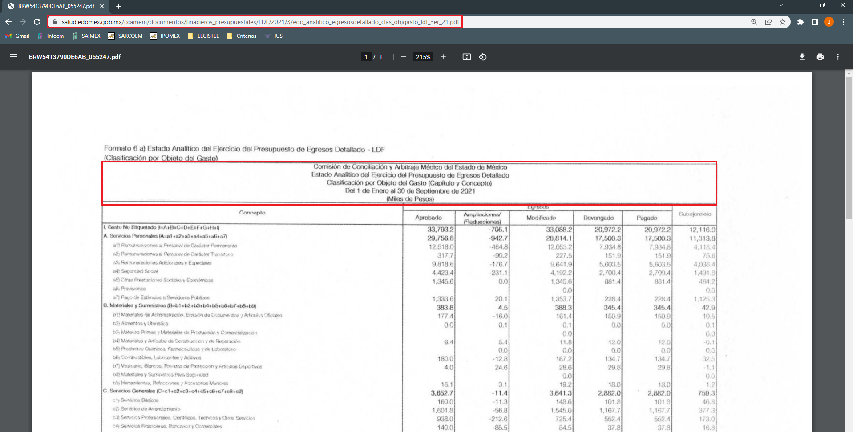

- En ese tenor, conviene señalar que la Ley de Fiscalización Superior del Estado de México, tiene por objeto establecer disposiciones encaminadas a fiscalizar, auditar y revisar las cuentas y actos relativos a la aplicación de los recursos públicos del Estado de México y de los municipios; y en este sentido, se aprecia que el SUJETO OBLIGADO se halla reconocido como un Sujeto de Fiscalización con base en los artículos 2, fracción I, y 4, fracción I:

“Artículo 2. Para los efectos de la presente Ley, se entenderá por:
I. Poderes Públicos del Estado: Los poderes Legislativo, Judicial y Ejecutivo comprendiendo sus unidades y dependencias;
(…)”

“Artículo 4.- Son sujetos de fiscalización:
I. Los Poderes Públicos del Estado;
(…)”
(Énfasis añadido)

- Establecido lo anterior, el Órgano Superior de Fiscalización del Estado de México (OSFEM), emite anualmente una herramienta para elaborar y presentar los informes mensuales, denominado “Políticas para la Integración del Informe Trimestral de los Sujetos de Fiscalización Estatales”, cuyo objetivo es establecer las especificaciones necesarias para que las entidades fiscales elaboren y presentes los referidos informes.

- Las políticas son de observancia general para todos los servidores públicos de las entidades fiscalizables de la administración pública estatal que desempeñen un empleo, cargo o comisión y que manejen recursos públicos.

- La integración del Informe Trimestral se entregará de manera física al Órgano Superior de Fiscalización del Estado de México, y estará compuesto de la siguiente manera:

a) Información impresa.
b) Información en medio de almacenamiento electrónico, discos compactos (CD).

- Por cuanto hace a la información en medio de almacenamiento electrónico, los Lineamientos para la Entrega del Informe Trimestral Municipal, refieren que comprenderá documentos digitalizados y en formato PDF, XLS, XML, así como TXT, la cual se integrará en cuatro módulos, a saber:
  - Módulo 1: Información Contable y Financiera.
  - Módulo 2: Información Presupuestaria.
  - Módulo 3: Información Programática.
  - Módulo 4: Información Administrativa.

- Siendo de especial interés el Módulo 1, de la Información Contable y Financiera; el cual se compondrá de los siguientes submódulos:
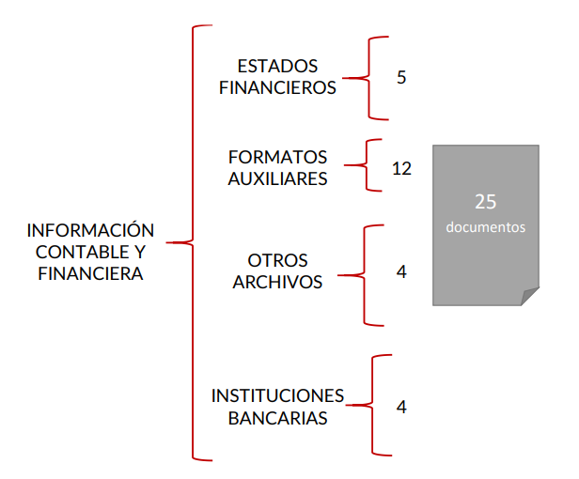

- Como parte de los Formatos Auxiliares, se encuentra el Formato de ‘Diario de Egresos’, el cual compila todos los egresos devengados durante el mes que se reporta, donde se debe incluir el importe del egreso, la forma de pago y el número o folio de la factura que haya emitido el proveedor o contratista. Se adjunta imagen del formato en cuestión como mera referencia:

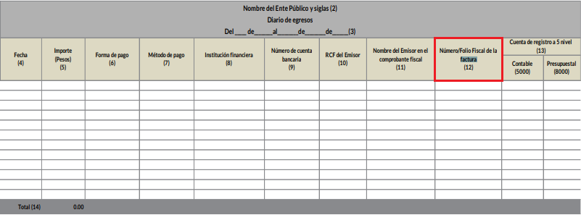

- Ahora bien, por cuanto hace al listado del equipo informático actual, conviene traer a estudio nuevamente lo dispuesto por el dispositivo 92 de la Ley de Transparencia y Acceso a la Información Pública del Estado de México y Municipios, ésta vez, por su fracción XXXVIII, la cual refiere lo siguiente:

“Artículo 92. Los sujetos obligados deberán poner a disposición del público de manera permanente y actualizada de forma sencilla, precisa y entendible, en los respectivos medios electrónicos, de acuerdo con sus facultades, atribuciones, funciones u objeto social, según corresponda, la información, por lo menos, de los temas, documentos y políticas que a continuación se señalan:
(…)
XXXVIII. El inventario de bienes muebles e inmuebles en posesión y propiedad;
(…)”

- Así las cosas, se advierte que una de las obligaciones de transparencia común del SUJETO OBLIGADO consistirá en la publicación del inventario de bienes muebles e inmuebles que utilicen, tengan a su cargo y/o les hayan sido asignados para el ejercicio de sus funciones; que destinen a un servicio público conforme a la normatividad aplicable o por cualquier concepto, tanto si son propiedad del sujeto obligado como que se encuentren en posesión de éstos. Respecto de los bienes muebles se registrará tanto el mobiliario y equipo –incluido el de cómputo– como los vehículos y demás bienes muebles al servicio de los Sujetos Obligados, de conformidad con la Ley General de Contabilidad Gubernamental.

- De conformidad con los Lineamientos que expide el Sistema Nacional de Transparencia, la información relativa al inventario de bienes muebles e inmuebles en posesión y propiedad deberá contar con, al menos, los siguientes Criterios Sustantivos:

“Criterios sustantivos de contenido
Respecto de los bienes muebles se publicará:
Criterio 1 Ejercicio
Criterio 2 Periodo que se informa (fecha de inicio y fecha de término con el formato día/mes/año)
Criterio 3 Descripción del bien (incluir marca y modelo o, en su caso, señalar si corresponde a una pieza arqueológica, artística, histórica o de otra naturaleza)
Criterio 4 Código de identificación, en su caso
Criterio 5 Institución a cargo del bien mueble, en su caso
Criterio 6 Número de inventario
Criterio 7 Monto unitario del bien (precio de adquisición o valor contable)

Inventario semestral de altas practicadas a los bienes muebles especificando:
Criterio 8 Ejercicio
Criterio 9 Periodo que se informa (fecha de inicio y fecha de término con el formato día/mes/año)
Criterio 10 Descripción del bien
Criterio 11 Número de inventario
Criterio 12 Causa de alta
Criterio 13 Fecha con el formato día/mes/año
Criterio 14 Valor del bien a la fecha del alta

Inventario semestral de bajas practicadas a los bienes muebles especificando:
Criterio 15 Ejercicio
Criterio 16 Periodo que se informa (fecha de inicio y fecha de término con el formato día/mes/año)
Criterio 17 Descripción del bien
Criterio 18 Número de inventario
Criterio 19 Causa de baja
Criterio 20 Fecha de baja con el formato día/mes/año
Criterio 21 Valor del bien a la fecha de la baja
(…)”
(Énfasis añadido)

- Así las cosas, por cuanto hace al listado del equipo informático, este Organismo Garante encuentra al inventario de bienes muebles del SUJETO OBLIGADO como el documento idóneo que puede satisfacer el derecho de acceso a la información ejercido por el particular, pues aquél consiste en un instrumento en el que se enlistan todos y cada uno de los bienes muebles e inmuebles con los que cuenta la Comisión de Conciliación y Arbitraje Médico del Estado de México; ergo, en éste debe inscribirse, también, todo el equipo informático.

- No se omite mencionar que el inventario de bienes muebles considera espacios específicos para reportar las altas y bajas de los bienes propiedad, o en posesión, del SUJETO OBLIGADO, lo cual puede satisfacer igualmente el requerimiento del particular por conocer las entradas y salidas de consumo de artículos de oficina, limpieza y consumibles de cómputo.

VII. De la participación con el Plan de Desarrollo del Estado de México.

- El Plan de Desarrollo del Estado de México 2017-2023, en su apartado de Presentación, establece que, de acuerdo con la Constitución Política del Estado Libre y Soberano de México, en concordancia con la Ley de Planeación, el Estado tendrá la rectoría del desarrollo nacional con el fin de garantizar su integralidad y sustentabilidad, mediante el establecimiento de mecanismos necesarios para fortalecer los derechos básicos tanto de los individuos como de los grupos a los que éstos pertenecen, procurando las condiciones necesarias para ello a través de objetivos, estrategias, prioridades y metas, así como en criterios basados en estudios de factibilidad cultural, la asignación de recursos, responsabilidades y tiempos de ejecución, la coordinación de acciones y su evaluación de resultados en los que se involucra la participación del sector público, el social, así como del privado.

- Lo anterior se deberá llevar a cabo a través de la ordenación racional y sistemática de acciones que regulen y promuevan la actividad económica, social, política, cultural, de protección al ambiente y aprovechamiento racional de los recursos naturales, así como de ordenamiento territorial de los asentamientos humanos y desarrollo urbano con el propósito de transformar la realidad del país, con base en las aspiraciones y demandas de la sociedad que serán incorporadas al documento rector y sus correspondientes programas de desarrollo que servirán de base para su formulación, instrumentación, control y evaluación en estricto apego a los principios previstos en dichos ordenamientos.

- En cumplimiento con lo expresado, el marco jurídico del Estado de México sitúa -desde su Constitución Política- al Plan de Desarrollo como base de la planeación democrática, integrado por planes y programas formulados por las autoridades estatales y locales, además de la participación activa de la sociedad. Estos planes y programas se basan, principalmente, en la realidad objetiva, los indicadores de desarrollo social y humano, la proyección genérica de los objetivos que regirán el ejercicio de las funciones públicas, así como en su control y evaluación. Lo anterior en estricto apego a la propia normatividad y a los planes y programas federales, estatales, regionales y metropolitanos, en su caso.

- El Plan de Desarrollo del Estado de México 2017-2023 propone impulsar y consolidar la acción de gobierno a través de los cuatro pilares y tres ejes transversales, a saber:
  - Pilar Social: Estado de México Socialmente Responsable, Solidario e Incluyente.
  - Pilar Económico: Estado de México Competitivo, Productivo e Innovador.
  - Pilar Territorial: Estado de México Ordenado, Sustentable y Resiliente.
  - Pilar Seguridad: Estado de México con Seguridad y Justicia.
  - Ejes Transversales: Igualdad de Género, Gobierno Capaz y Responsable; y Conectividad y Tecnología para el Buen Gobierno.

- Siendo de especial interés para el presente asunto los Ejes Transversales del Plan de Desarrollo del Estado de México 2017-2023, cuyo objetivo 5.5 consiste en promover instituciones de gobierno transparentes y que rindan cuentas.

- El Objetivo 5.5 del Plan Estatal considerará un total de siete estrategias, dentro las que destaca la 5.5.5, la cual consiste en garantizar que las dependencias del gobierno estatal cumplan con la normatividad de transparentar las compras y contratos. Para lograr su realización, la estrategia 5.5.5 contará con las siguientes líneas de acción:

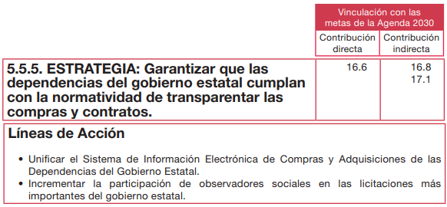

- De lo anterior se advierte que el SUJETO OBLIGADO debe de contar con documentos que demuestren su atención y avance conforme a lo establecido en la estrategia 5.5.5 de los Ejes Transversales contenidos en el Plan de Desarrollo del Estado de México; por lo tanto, deberá hacer entrega, previa búsqueda exhaustiva y razonable en sus archivos, del o los documentos donde consten las acciones o programas implementados para atender la estrategia en comento.

- Dentro de este punto, no se omite mencionar que el particular no señaló una temporalidad específica respecto de la cual requiriera la información, por lo tanto, se deberá entender que la requiere por el año inmediato anterior a la presentación de su solicitud; esto es, del trece (13) de diciembre de dos mil veinte al trece (13) de diciembre de dos mil veintiuno.

- Lo anterior bajo el sustento del Criterio de Interpretación 03/19 publicado por el Organismo Garante Nacional, cuyo rubro y texto establece lo siguiente:

PERIODO DE BÚSQUEDA DE LA INFORMACIÓN. “En el supuesto de que el particular no haya señalado el periodo respecto del cual requiere la información, o bien, de la solicitud presentada no se adviertan elementos que permitan identificarlo, deberá considerarse, para efectos de la búsqueda de la información, que el requerimiento se refiere al año inmediato anterior, contado a partir de la fecha en que se presentó la solicitud.”

QUINTO. De la versión pública.

- Debe destacarse que, debido a la naturaleza de la información solicitada, consistente en el Registro de las Solicitudes de Información, eventualmente pudieran obrar datos personales susceptibles de protegerse, y toda vez que este Instituto de Transparencia, Acceso a la Información Pública y Protección de Datos Personales del Estado de México tiene el deber de velar por la protección de los datos personales aun tratándose de servidores públicos y en su caso generar la versión pública de los documentos por las consideraciones que se estimen pertinentes.

- La clasificación total o parcial de la información requerida, mediante solicitud de acceso a la información pública, constituye una restricción al derecho humano de acceso a la información. Como reiteradamente han dicho, diversos Órganos Jurisdiccionales, ningún derecho es absoluto, aunque cualquier límite o restricción, para ser legítimo, debe reunir con tres requisitos: primero, debe de estar establecida en un ordenamiento legal, antes de su aplicación; debe de corresponder a un fin legítimo y ser estrictamente proporcional con el principio o valor que se pretende preservar. En este caso, la clasificación total o parcial de la información es un supuesto que tanto la Ley General de Transparencia y Acceso a la Información Pública, en adelante, la Ley General, como la Ley de Transparencia y Acceso a la Información Pública del Estado de México y Municipios, en adelante, la Ley Estatal, establecen, y agotar el procedimiento legalmente establecido, es precisamente lo que permite acreditar el cumplimiento de los otros dos requisitos.

- El grave problema que enfrentamos en general, los acuerdos de clasificación de la información que emiten los Sujetos Obligados siguen sin observar los requisitos, tanto por la complejidad del procedimiento como por la falta de atención de los operadores jurídicos.

I. Requisitos previos.

- Los artículos 122 y 100 de la Ley Estatal y de la Ley General, respectivamente, señalan que los sujetos obligados determinan que la información actualiza alguno de los supuestos de clasificación y que son los titulares de las áreas los encargados de clasificar la información. En consecuencia, son los titulares de las áreas que administran la información los que aprueban su clasificación y no el Comité de Transparencia. Al hacerlo tienen que precisar de qué información se trata (nombre, registro federal de contribuyentes, edad, fotografía, entre otros) que forme parte de algún documento o el documento que se pretende reservar (contrato, licencia, póliza, entre otros), señalando el supuesto de clasificación (confidencialidad o reserva).

- Además, se debe señalar el procedimiento que establecen los artículos 132 y 106 de la Ley Estatal y General, respectivamente, por el que se realiza dicha clasificación, a saber, cuando se atiende una solicitud de acceso a la información, porque lo determina una autoridad competente o porque se va a generar una versión pública para cumplir con sus obligaciones.

- El último de estos requisitos previos consiste en que no se pueden emitir acuerdos de carácter general ni particular, según lo disponen los artículos 134 y 108 de la Ley Estatal y de la Ley General, respectivamente, esto es, no se puede hacer un acuerdo para clasificar de manera general todos los documentos de un expediente o área, sin individualizar su análisis y tampoco se puede hacer un acuerdo por cada dato que se vaya a clasificar dentro de un documento con diez datos, por ejemplo, susceptibles de ser clasificados.

II. Supuestos de clasificación.

- Las disposiciones constitucionales y legales en la materia establecen los dos supuestos generales para clasificar la información: por reserva y por confidencialidad.

- Los artículos 143 y 116 de la Ley Estatal y de la Ley General, respectivamente, señalan los supuestos para que la información pueda ser clasificada como confidencial:

“I. Se refiera a la información privada y los datos personales concernientes a una persona física o jurídico colectiva identificada o identificable;
II. Los secretos bancario, fiduciario, industrial, comercial, fiscal, bursátil y postal, cuya titularidad corresponda a particulares, sujetos de derecho internacional o a sujetos obligados cuando no involucren el ejercicio de recursos públicos; y
III. La que presenten los particulares a los sujetos obligados, de conformidad con lo dispuesto por las leyes o los tratados internacionales.
La información confidencial no estará sujeta a temporalidad alguna y sólo podrán tener acceso a ella los titulares de la misma, sus representantes y los servidores públicos facultados para ello.
No se considerará confidencial la información que se encuentre en los registros públicos o en fuentes de acceso público, ni tampoco la que sea considerada por la presente ley como información pública. “

- Mientras que los artículos 130 y 105 de la Ley Estatal y de la Ley General, respectivamente, señalan que la aplicación de estos supuestos debe de realizarse de manera restrictiva y limitada, por lo que debe acreditarse que se cumple con esta condición y no se pueden ampliar las excepciones o supuestos de clasificación aduciendo analogía o mayoría de razón.

- Como consecuencia de lo anterior, el SUJETO OBLIGADO debe identificar claramente el tipo de información y hacer un juicio de subsunción o encaje para acreditar que el supuesto de hecho corresponde estrictamente con la hipótesis jurídica. Esto también lo debe de realizar el servidor público habilitado y el titular del área que administra la información.

- Al respecto, los Lineamientos Generales en Materia de Clasificación y Desclasificación de la Información, así Como para la Elaboración de Versiones Públicas, por cuanto hace a la clasificación de la información, señalan lo siguiente:

“Quincuagésimo. Los titulares de las áreas de los sujetos obligados podrán utilizar los formatos contenidos en el presente Capítulo como modelo para señalar la clasificación de documentos o expedientes, sin perjuicio de que establezcan los propios.

Quincuagésimo primero. La leyenda en los documentos clasificados indicará:
I. La fecha de sesión del Comité de Transparencia en donde se confirmó la clasificación, en su caso;
II. El nombre del área;
III. La palabra reservado o confidencial;
IV. Las partes o secciones reservadas o confidenciales, en su caso;
V. El fundamento legal;
VI. El periodo de reserva, y
VII. La rúbrica del titular del área.

Quincuagésimo segundo. Los sujetos obligados elaborarán los formatos a que se refiere este Capítulo en medios impresos o electrónicos, entre otros, debiendo ubicarse la leyenda de clasificación en la esquina superior derecha del documento.
En caso de que las condiciones del documento no permitan la inserción completa de la leyenda de clasificación, los sujetos obligados deberán señalar con números o letras las partes testadas para que, en una hoja anexa, se desglose la referida leyenda con las acotaciones realizadas.

Quincuagésimo tercero. El formato para señalar la clasificación parcial de un documento, es el siguiente:


- Una vez hecho lo anterior, se remite la información al Titular de la Unidad de Transparencia, con el acuerdo de clasificación correspondiente, para que sea sometido al conocimiento del Comité de Transparencia.

III. La intervención del Comité de Transparencia.
a) Formalidades para emitir el Acuerdo de clasificación.

- El Comité de Transparencia, según lo dispuesto en los artículos 128 y 103 de la Ley Estatal y de la Ley General, respectivamente, y la fracción III del numeral Segundo de los Lineamientos generales en materia de clasificación y desclasificación de la información, así como para la elaboración de versiones públicas, en adelante los Lineamientos Generales, cuenta con las facultades para confirmar, modificar o revocar la clasificación de la información que ha hecho el titular del área que administra la información. Por lo tanto, el Comité no aprueba la clasificación, sino que revisa lo que ha hecho el titular del área y confirma, modifica o revoca la decisión a través de un acuerdo.

- Evidentemente, esta decisión implica una restricción a un derecho humano, por lo tanto, puede generar un agravio al particular y, en consecuencia, es necesario que el acto reúna con los requisitos elementales, entre ellos, que la autoridad que va a emitir el acto de autoridad sea la legalmente facultada para ello, es decir, que cumpla con el principio de reserva de ley, por lo que no está demás señalar que el artículo 45 de la Ley Estatal, claramente señala que el Comité de Transparencia, legalmente facultado para emitir el acuerdo de clasificación, se integra por el Titular de la Unidad de Transparencia, el responsable del área coordinadora de archivos y el titular del órgano interno de control, integrado siempre por un número impar y que no debe de existir dependencia jerárquica entre sus integrantes. Cualquier otra composición del Comité puede generar vicios de legalidad de origen en el acto que restringe un derecho humano.

- La decisión de confirmar, modificar o revocar la clasificación deberá de asentarse en un documento que registre la determinación a la que se llegue después de un análisis minucioso a partir de lo aprobado por el Titular del área que administra la información, cuyo análisis debe integrarse en la agenda de los asuntos a tratar en las sesiones, se insiste, a partir de las decisiones adoptadas previamente por los titulares de áreas y que son sujetas a control, en primera instancia, por el Comité de Transparencia.

b) Requisitos de fondo del Acuerdo de Clasificación.

- Como se ha señalado antes, al hacer el juicio de subsunción o encaje entre el supuesto de hecho y la hipótesis jurídica, se debe acreditar la estricta correspondencia entre un elemento y otro. Ahora, en esta parte del procedimiento, que se desahoga en sede del Comité de Transparencia, la ley nos aporta mayores luces para cumplir con dicha acreditación. En los artículos 131 y 105 segundo párrafo de la Ley Estatal y de la Ley General respectivamente, y el lineamiento sexagésimo segundo de los Lineamientos Generales, al señalar que la carga de la prueba, para justificar las restricciones, corresponde a los sujetos obligados, por lo que deberán fundar y motivar debidamente la clasificación.

- De lo anterior se desprende que, para una correcta clasificación total o parcial, esto es determinar los datos que se suprimen en las versiones públicas, es necesario fundar y motivar, de manera correcta, la clasificación; considerando que todo acto que la autoridad pronuncie en el ejercicio de sus atribuciones, debe expresar los fundamentos legales que le dieron origen y las razones por las que se deben aplicar al caso concreto.

- Han sido vastos los estudios doctrinarios relativos a estos derechos fundamentales y al principio de legalidad en ellos contenidos; como ejemplo, el procesalista José Ovalle Fabela, en su obra “Garantías Constitucionales del Proceso”, refiere que “(...) la garantía de fundamentación impone a las autoridades el deber de precisar las disposiciones jurídicas que aplican a los hechos de que se trate y que sustenten su competencia, así como de manifestar los razonamientos que demuestren la aplicabilidad de dichas disposiciones, todo lo cual se debe traducir en una argumentación o juicio de derecho. Pero de igual manera, la garantía de motivación exige que las autoridades expongan los razonamientos con base en los cuales llegaron a la conclusión de que esos hechos son ciertos, normalmente a partir del análisis de las pruebas, lo cual se debe exteriorizar en una argumentación o juicio de hecho (....)”.

- Por su parte, el intérprete judicial del país ha establecido una jurisprudencia respecto a qué debe entenderse por fundamentación y motivación, en los siguientes términos:

FUNDAMENTACIÓN Y MOTIVACIÓN. “La debida fundamentación y motivación legal, deben entenderse, por lo primero, la cita del precepto legal aplicable al caso, y por lo segundo, las razones, motivos o circunstancias especiales que llevaron a la autoridad a concluir que el caso particular encuadra en el supuesto previsto por la norma legal invocada como fundamento.”

- Así, en un acto de autoridad se cumple con la debida fundamentación cuando se cita el precepto legal aplicable al caso concreto y la debida motivación cuando se expresan las razones, motivos o circunstancias que tomó en cuenta la autoridad para adecuar el hecho a los fundamentos de derecho.

- En consecuencia, la fundamentación y motivación implica que, en el acto de autoridad, además de contenerse los supuestos jurídicos aplicables se expliquen claramente por qué a través de la utilización de la norma se emitió el acto. De este modo, la persona que se sienta afectada pueda impugnar la decisión, permitiéndole una real y auténtica defensa.

- En ese mismo sentido, el numeral trigésimo tercero fracción V de los Lineamientos Generales, precisa que para motivar la clasificación se deben acreditar las circunstancias de tiempo, modo y lugar.

- Otro tipo de información confidencial constituyen los secretos bancario, fiduciario, industrial, comercial, fiscal, bursátil y postal, cuya titularidad corresponda a particulares, sujetos de derecho internacional o a Sujetos Obligados cuando no involucren el ejercicio de recursos públicos, así lo define la fracción XXI del artículo 3 de la Ley Estatal.

SEXTO. Decisión.

- Luego de analizar el objeto, así como las partes involucradas en la suscripción del contrato derivado de la Licitación Pública Nacional Presencial LPNP-014-2019, se estableció que, como fuera señalado por el SUJETO OBLIGADO en su respuesta inicial, éste no era competente para poseer, generar o administrar información al respecto; empero, toda vez que no se respetó el plazo procesal, reconocido por la Ley de la materia, para manifestar su incompetencia para contar con la información solicitada, se determinó ordenar el Acuerdo que emita su Comité de Transparencia en el que se funden y motiven las razones de la incompetencia, como un medio para restaurar la afectación al derecho de acceso a la información ejercido por el particular al no informar en tiempo la incapacidad para atender la solicitud 00275/CAMEM/IP/2022.

- Por otro lado, después de analizar los pronunciamientos del SUJETO OBLIGADO, a través de los cuales, pretendió cambiar la modalidad de la entrega de la información, se estableció que éstos no atendían los elementos legales necesarios para acreditar un cambio en la modalidad de entrega de lo solicitado; y finalmente, se demostró la existencia de un programa contenido en el Plan de Desarrollo del Estado de México 2017-2022 relacionado con la transparencia en compras, adquisiciones y suscripción de contratos, por lo que se ordenó la entrega de información.

- Por lo tanto, en consecuencia y en mérito de lo expuesto en líneas anteriores, resultan fundadas las razones o motivos de inconformidad hechos valer por el RECURRENTE dentro de los recursos de revisión 00253/INFOEM/IP/RR/2022, 00265/INFOEM/IP/RR/2022, 00267/INFOEM/IP/RR/2022, 00268/INFOEM/IP/RR/2022, 00274/INFOEM/IP/RR/2022, 00279/INFOEM/IP/RR/2022 y 00282/INFOEM/IP/RR/2022; por ello, y con fundamento en la fracción II del numeral 186 de la Ley de Transparencia y Acceso a la Información Pública del Estado de México y Municipios, se MODIFICA la respuesta a la solicitud de información número 00275/CAMEM/IP/2022; y, se REVOCAN las respuestas a las solicitudes 00292/CAMEM/IP/2022, 00299/CAMEM/IP/2022, 00300/CAMEM/IP/2022, 00308/CAMEM/IP/2022, 00317/CAMEM/IP/2022 y 00321/CAMEM/IP/2022.

- Por lo anteriormente expuesto y fundado, este ÓRGANO GARANTE emite los siguientes: ------------------------------------------------------------------------------------------------------------------------------------------------------------------------------------------------------------

R E S O L U T I V O S
PRIMERO. Resultan fundadas las razones o motivos de inconformidad hechos valer en los recursos de revisión 00253/INFOEM/IP/RR/2022, 00265/INFOEM/IP/RR/2022, 00267/INFOEM/IP/RR/2022, 00268/INFOEM/IP/RR/2022, 00274/INFOEM/IP/RR/2022, 00279/INFOEM/IP/RR/2022 y 00282/INFOEM/IP/RR/2022 en términos de los Considerandos CUARTO y QUINTO de la presente resolución.

SEGUNDO. Se MODIFICA la respuesta emitida por la Comisión de Conciliación y Arbitraje Médico del Estado de México a la solicitud 00275/CAMEM/IP/2022 y se ORDENA entregar, a través del Sistema de Acceso a la Información Pública Mexiquense (SAIMEX), la siguiente información:

- El Acuerdo que emita el Comité de Transparencia en el que se confirme la declaración de incompetencia para poseer, generar o administrar información relacionada con la Licitación Pública Nacional Presencial LPNP-014-2021, o los costos devengados por el procedimiento de adquisición de servicios.

TERCERO. Se REVOCAN las respuestas emitidas por la Comisión de Conciliación y Arbitraje Médico del Estado de México a las solicitudes 00292/CAMEM/IP/2022, 00299/CAMEM/IP/2022, 00300/CAMEM/IP/2022, 00308/CAMEM/IP/2022, 00317/CAMEM/IP/2022 y 00321/CAMEM/IP/2022; y se ORDENA entregar, a través del Sistema de Acceso a la Información Pública Mexiquense (SAIMEX), previa búsqueda exhaustiva y razonable, en su caso en versión pública, los documentos donde conste la siguiente información:
- Facturas, y contra recibos de entrega o recepción, de los bienes adquiridos del uno (01) de enero al trece (13) de diciembre de dos mil veintiuno;
- De los equipos informáticos:
  - Listado de todos los equipos actuales;
  - Costo de su adquisición o renta;
  - Fuente de financiamiento; y
  - Contratos suscritos por las adquisiciones.
- Proveedores que otorgaron bienes o servicios desde el uno (01) de julio hasta el trece (13) de diciembre de dos mil veintiuno, junto con los contratos y facturas emitidas con motivo de las adquisiciones;
- Entradas y salidas de consumo de artículos de oficina, limpieza y consumibles de cómputo registradas del uno (01) de octubre al treinta (30) de noviembre de dos mil veintiuno;
- De la compra de gel antibacterial, protectores faciales y cubrebocas, desde el uno (01) de enero de dos mil veinte hasta el trece (13) de diciembre de dos mil veintiuno:
  - Gasto total ejercido;
  - Comprobantes de adquisición; y
  - Comprobantes de entrega al personal.
- Acciones o programas implementados para atender la estrategia 5.5.5 ‘Garantizar que las dependencias del gobierno estatal cumplan con la normatividad de transparentar las compras y contratos’, establecida en el Plan de Desarrollo del Estado de México 2017-2022, por el periodo comprendido del trece (13) de diciembre de dos mil veinte al trece (13) de diciembre de dos mil veintiuno.

Para efectos de lo anterior se deberá emitir el Acuerdo del Comité de Transparencia en términos de los artículos 49, fracción VIII, y 132, fracción II, de la Ley de Transparencia y Acceso a la Información Pública del Estado de México y Municipios, en el que funde y motive las razones sobre los datos que se supriman o eliminen dentro del soporte documental respectivo objeto de las versiones públicas que se formulen y se ponga a disposición del RECURRENTE.

CUARTO. Notifíquese al Titular de la Unidad de Transparencia del SUJETO OBLIGADO, vía Sistema de Acceso a la Información Mexiquense (SAIMEX), para que conforme a los artículos 186, último párrafo, 189, párrafo segundo, y 199 de la Ley de Transparencia y Acceso a la Información Pública del Estado de México y Municipios, vigente, dé cumplimiento a lo ordenado dentro del plazo de diez (10) días hábiles, debiendo rendir a este Instituto el informe de cumplimiento de la resolución en un plazo de tres días hábiles posteriores.

QUINTO. De conformidad con el artículo 198 de la Ley de Transparencia y Acceso a la Información Pública del Estado de México y Municipios, de considerarlo procedente, el SUJETO OBLIGADO, de manera fundada y motivada, podrá solicitar una ampliación de plazo para el cumplimiento de la presente resolución.

SEXTO. Notifíquese al RECURRENTE la presente resolución, vía Sistema de Acceso a la Información Mexiquense (SAIMEX).

SÉPTIMO. Se hace del conocimiento del RECURRENTE que, de conformidad con lo establecido en el artículo 196 de la Ley de Transparencia y Acceso a la Información Pública del Estado de México y Municipios, en caso de que considere que la resolución le cause algún perjuicio podrá impugnarla vía juicio de amparo en los términos de las Leyes aplicables.

ASÍ LO RESUELVE, POR UNANIMIDAD DE VOTOS, EL PLENO DEL INSTITUTO DE TRANSPARENCIA, ACCESO A LA INFORMACIÓN PÚBLICA Y PROTECCIÓN DE DATOS PERSONALES DEL ESTADO DE MÉXICO Y MUNICIPIOS, CONFORMADO POR LOS COMISIONADOS JOSÉ MARTÍNEZ VILCHIS; MARÍA DEL ROSARIO MEJÍA AYALA; SHARON CRISTINA MORALES MARTÍNEZ; LUIS GUSTAVO PARRA NORIEGA Y GUADALUPE RAMÍREZ PEÑA EN LA DÉCIMA OCTAVA SESIÓN ORDINARIA CELEBRADA EL DIECIOCHO (18) DE MAYO DE DOS MIL VEINTIDÓS, ANTE EL SECRETARIO TÉCNICO DEL PLENO ALEXIS TAPIA RAMÍREZ.

Emitidos por este Instituto y publicados en el Periódico Oficial del Gobierno del Estado de México “Gaceta del Gobierno” en fecha treinta de octubre de dos mil ocho.
Artículo 50, Ley de Transparencia y Acceso a la Información Pública del Estado de México y Municipios.
Artículo 51, Ídem.
Artículo 58, Ley de Transparencia y Acceso a la Información Pública del Estado de México y Municipios.
Artículo 59, Ídem.
Artículo 1, Acuerdo del Ejecutivo del Estado por el que se Crea la (entonces) Comisión de Arbitraje Médico del Estado de México.
Artículo 2, Ídem.
Artículo 6, Reglamento Interno de la Comisión de Conciliación y Arbitraje Médico del Estado de México.
Objetivo de la Unidad de Apoyo Administrativo, identificador 211C10300, Manual General de Organización de la Comisión de Conciliación y Arbitraje Médico del Estado de México.
Consultable en https://www.ipomex.org.mx/ipo3/lgt/indice/FINANZAS.web
Consultable en https://www.ipomex.org.mx/ipo3/lgt/indice/FINANZAS/art_92_xxix_a/1.web?q=LPNP-014-2019
Artículo 176, Ley de Transparencia y Acceso a la Información Pública del Estado de México y Municipios.
Artículo 179, fracción VIII, Ídem.
RIA 155/20 y RIA 167/20
Artículo 1, Ley de Contratación Pública del Estado de México y Munipios.
Artículo 26, Ley de Contratación Pública del Estado de México y Municipios.
Lineamiento Primero, Lineamientos Técnicos Generales para la Publicación, Homologación y Estandarización de la Información de las Obligaciones Establecidas en el Título Quinto y en la Fracción IV del Artículo 31 de la Ley General de Transparencia y Acceso a la Información Pública, que Deben de Difundir los Sujetos Obligados en los Portales de Internet y en la Plataforma Nacional de Transparencia
https://salud.edomex.gob.mx/ccamem/documentos/finacieros_presupuestales/LDF/2021/3/edo_analitico_egresosdetallado_clas_objgasto_ldf_3er_21.pdf
Lineamientos Técnicos Generales para la Publicación, Homologación y Estandarización de la Información de las Obligaciones Establecidas en el Título Quinto y en la Fracción IV del Artículo 31 de la Ley General de Transparencia y Acceso a la Información Pública, que Deben de Difundir los Sujetos Obligados en los Portales de Internet y en la Plataforma Nacional de Transparencia
Presentación, Plan de Desarrollo del Estado de México 2017-2022
Ibídem.
Presentación, Plan de Desarrollo del Estado de México 2017-2022
Jurisprudencia 203143, Segundo Tribunal Colegiado del Sexto Circuito, Novena Época.

